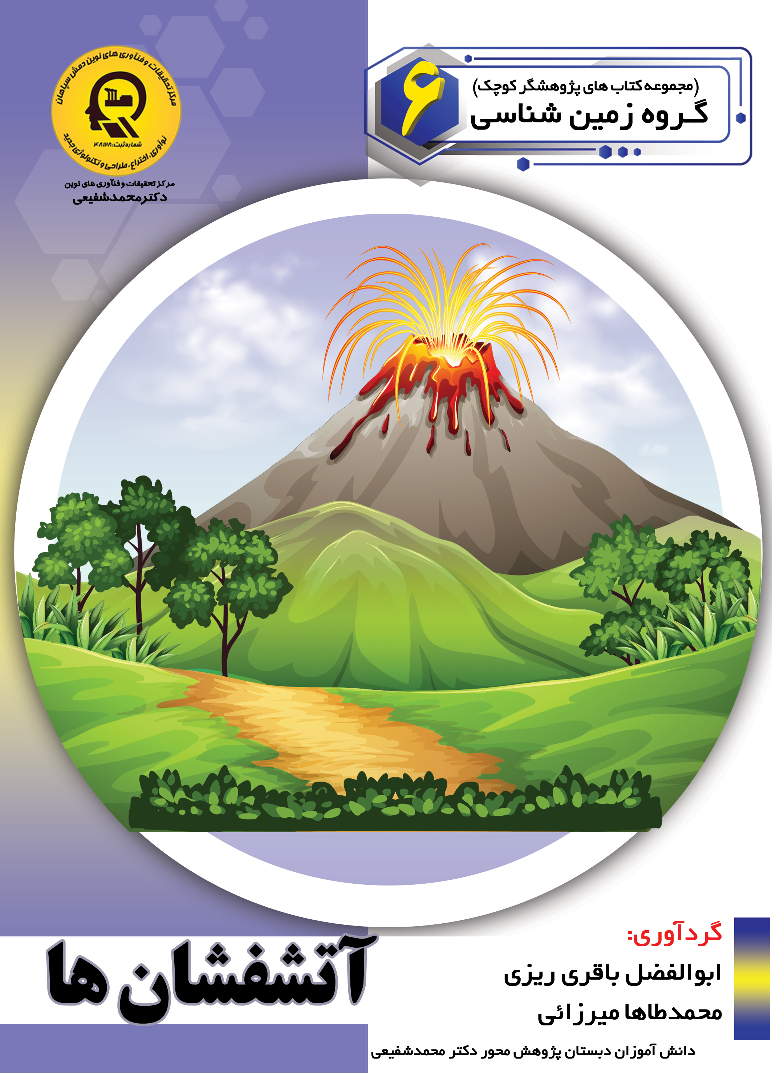

آتشفشان ها


ghaemiyeh.com

فهرست مطالب
مشخصات کتاب 4
اشاره 4
تقدیم به : 8
پیشگفتار: 9
فهرست مطالب 10
فصل اول:تعریف آتشفشان 11
اشاره 11
آتشفشان چیست؟ 12
مراحل فعالیت آتشفشان 27
آتشفشانها چگونه فوران میکنند؟ 29
انواع فوران آتشفشان ها 34
فورانهای اصلی 38
تفاوت بین آتشفشان فعال خفته و خاموش 41
انواع آتشفشان ها 44
گونه های آتشفشان ها 46
فصل دوم :آتشفشان های جهان 47
اشاره 47
کدام کشورها بیشترین آتشفشان ها را دارند؟ 48
کشورها بیشترین آتشفشان‌ها را دارند؟ 48
کشورهایی که فقط یک آتشفشان دارند که بیشتر آنها غیر فعال هستند؛ 55
آتشفشان های معروف جهان در کدام کشورها قرار دارند 61
آتشفشان های معروف جهان 64
خطرناکترین آتشفشان های فعال جهان 71
بزرگترین آتشفشان کشف بشر 78
نمونه ای از فوران های مهم دنیا 78
فصل سوم :آتشفشان های ایران 82
اشاره 82
کوههای آتشفشان ایران 83
منابع 91

مشخصات کتاب
سرشناسه:باقری، ابوالفضل، 1386 -
عنوان و نام پديدآور:آتشفشان‌ها/ گردآورندگان ابوالفضل باقری‌ریزی، محمدطاها میرزایی؛ ویراستار ادبی راضیه جوهریان؛ ویراستار علمی مهسا صالحیان، سمیه مظفری، سروش نکویی؛ [برای مرکز تحقیقات و فناوری‌های نوین دکتر محمد شفیعی].
مشخصات نشر:اصفهان: انتشارات امیرفدک، 1397.
مشخصات ظاهری:65ص.: مصور (رنگی)
فروست:مجموعه کتاب‌های پژوهشگر کوچک. گروه زمین‌شناسی؛ 6.
شابک:400000 ریال‌978-622-6446-01-3 :
وضعیت فهرست نویسی:فاپا
یادداشت:کتابنامه: ص.65.
موضوع:آتشفشان -- ادبیات کودکان و نوجوانان
Volcanoes -- Juvenile literature
شناسه افزوده:میرزایی، محمدطه، 1386 -
شناسه افزوده:صالحیان، مهسا، 1361 -، ویراستار
شناسه افزوده:مظفری، سمیه، 1365-، ویراستار
شناسه افزوده:نوری‌نکویی، سروش، 1365-، ویراستار
شناسه افزوده:مرکز تحقیقات و فناوری‌های نوین دمش سپاهان
رده بندی کنگره:QE521/3/ب2آ2 1397
رده بندی دیویی:[ج]551/21
شماره کتابشناسی ملی:5479697
اطلاعات رکورد کتابشناسی:فاپا

اشاره
بِسْمِ اللَّهِ الرَّحْمَنِ الرَّحِيمِ
آتشفشان‌ها
گردآورندگان:
ابوالفضل باقری ریزی
دانش آموز پایه ششم دبستان دکتر محمد شفیعی
محمدطاها میرزایی
دانش آموز پایه ششم دبستان دکتر محمد شفیعی
انتشارات امیر فدک: اصفهان- خیابان هشت بهشت غربی نبش تقاطع ملک ساختمان فدک
تلفن: 32730360-031 - همراه: 09133135694کد پستی:43151- 81546
Fadak.mansori@gmail.com
آتشفشان‌ها
ابوالفضل باقری ریزی 86- محمدطاها میرزایی 86
آماده سازی: انتشارات امیر فدک
مدیرمسئول: دکتر محمدرضا محمد شفیعی
مدیر تولید: سید محمدرضا منصوری تهرانی
مدیر فنی: مهسا صالحیان - سمیه مظفری
ویراستار ادبی: راضیه جوهریان
ویراستار علمی: مهسا صالحیان- سمیه مظفری- سروش نکوئی
صفحه آرا: عابدی- کاویانی
طراح جلد: کاویانی
• لیتوگرافی: طاها • :چاپ: ملت • صحافی: ملت
• چاپ اول: 1397 • تعداد: 1000 • قیمت: 40000 تومان
© حق چاپ: 1397، انتشارات امیر فدک
شابک: 3-01-6446-622-9783-01-6446-622-978 :ISBN
هر گونه استفاده از مطالب این کتاب اعم از بازنویسی خلاصه سازی نقل مطالب آموزشی برداشت به صورت دست نویس، کپی، تکثیر و هر گونه چاپ سنتی و دیجیتال استفاده به صورت کتاب الکترونیکی لوح فشرده قرار دادن مطالب بر روی اینترنت و وب سایت ها و هر گونه شبکه ی کامپیوتری دیگر و به طور کل هر گونه استفاده ی اشخاص حقیقی و حقوقی در جهت منافع مادی و معنوی خود بدون اجازه ی کتبی ناشر ممنوع و بر اساس بند 5 ماده ی 23 قانون حمایت از حقوق مؤلفان و مصنفان و قوانین مربوط به جرایم رایانه ای کشور قابل پیگیری در محاکم قضایی است.

تقدیم به :
پدر و مادر عزیز و مهربانم
که در سختیها و دشواریهای زندگی همواره یاوری دلسوز و فداکار و پشتیبانی محکم و مطمئن برایم بوده اند.
ابوالفضل باقری ریزی
تقدیم به:
پدر و مادرم
که از نگاهشان صلابت
از رفتارشان محبت
و از صبرشان ایستادگی را آموختم
محمدطاها میرزایی

پیشگفتار:
در مرکز تحقیقات و فنآوری های نوین دمش سپاهان (دکتر محمد شفیعی) آموزش پژوهش محور را نهادینه کردیم چراکه ایمان داریم گسترش مرزهای علم و فنآوری در جهت پیشرفت کشور در گرو کوشش پژوهشگران است و پژوهشگر با ذهن پرسش گرش از لایه های ابر گرفته آسمان دانش میگذرد تا به افق های جدیدی دست یابد روح پژوهشگر، پویا و جوینده است و پوسته های جهل را شکافته به قنات جاری علم دست مییابد و تا چشمه جوشان آن را بر کویر تشنه خویش جاری نسازد آرام نمی گیرد در مراکز پژوهش محور دکتر محمد شفیعی اعتقاد داریم؛ پژوهش هزینه نیست، سرمایه است. در اقدامات پژوهشی این مراکز پژوهشی، پژوهشگران کوچک ما تلاش میکنند وضعیت نامطلوب را به وضعیت مطلوب تغییر دهند و یاد میگیرند درست توجه کنند و بدانچه که آموخته اند عمل کنند.
دانش آموزان پژوهنده ی ما میفهمند که هیچ گاه شکست در مسیر کسب دانش وجود ندارد لذا از ناملایمات علمی و بن بست های مقطعی هراسی نداشته و راه غلبه بر سدهای مجازی پیش روی کسب دانش و ارتقای علمی را خوب یاد بگیرند. علاوه براین اصول و مبنای کار گروهی را فرا گرفته تا بتوانند براساس خرد جمعی کار کنند. با بیش از 25 سال سابقه آموزشی - پژوهشی و مدیریتی دریافته ایم که پژوهش و تحقیق مثل حروف الفبا باید از سالهای نخست آموزش شروع شده و نهادینه شود و این امر مهم را در طرح آموزش پژوهش محور انجام داده و به نتایج شگرفی دست یافته ایم و با علم به اینکه میدانستیم دانش آموزان در مقاطع پایین تر توانایی های بزرگی دارند و در عمل تجربه نمودیم و نهادینه کردیم و مصمم هستیم که این امر مهم در کل کشور اجرایی شود. انشاا...
محمد رضا محمد شفیعی
مدیر مجتمع فرهنگی آموزشی تحقیقاتی دکتر محمد شفیعی

فهرست مطالب
فصل اول: تعریف آتشفشان ...8
آتشفشان چیست؟ ...9
مراحل فعالیت آتشفشان ...18
آتشفشان‌ها چگونه فوران میکنند؟ ...19
انواع فوران آتشفشان‌ها...22
فورانهای اصلی ...24
تفاوت بین آتشفشان فعال خفته و خاموش ...26
انواع آتشفشان‌ها...28
گونه های آتشفشان‌ها ...29
فصل دوم: آتشفشان‌های جهان...30
کدام کشورها بیشترین آتشفشان‌ها را دارند؟...31
ده کشوری که بیشترین آتشفشان‌های جهان را دارند ...31
کشورهایی که فقط یک آتشفشان دارند که بیشتر آنها غیر فعال هستند ...35
آتشفشان‌های معروف جهان در کدام کشورها قرار دارند ...38
آتشفشان‌های معروف جهان ...40
خطرناکترین آتشفشان‌های فعال جهان...47
بزرگترین آتشفشان کشف بشر ...54
نمونه ای از فورانهای مهم دنیا ...54
فصل سوم: آتشفشان‌های ایران...56
کوه های آتشفشان ایران ...57
منابع ...65

فصل اول:تعریف آتشفشان

اشاره
عکس

آتشفشان چیست؟
آتشفشان روزنه ای در سطح زمین است که سنگهای گداخته، خاکستر و گازهای درون زمین از آن به بیرون فوران میکنند فعالیت آتشفشانی با برون افکنی سنگهای مذاب و با گذشت زمان باعث پیدایش کوههای آتشفشانی بر سطح زمین شده است. هر آتشفشان سه قسمت اصلی دارد.
عکس
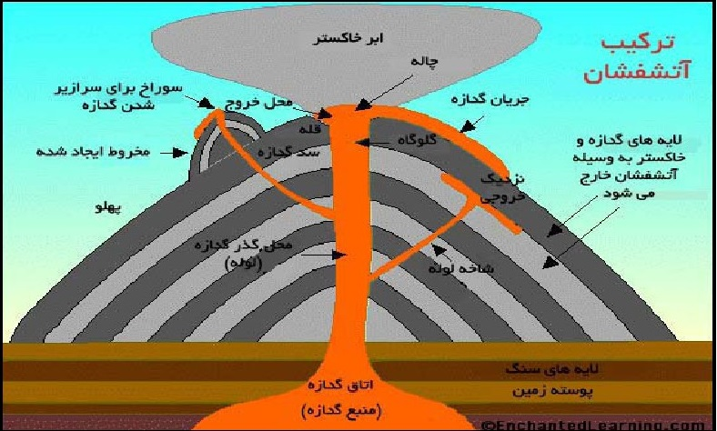
1 - دهانه
که نوک آتشفشان است.
عکس
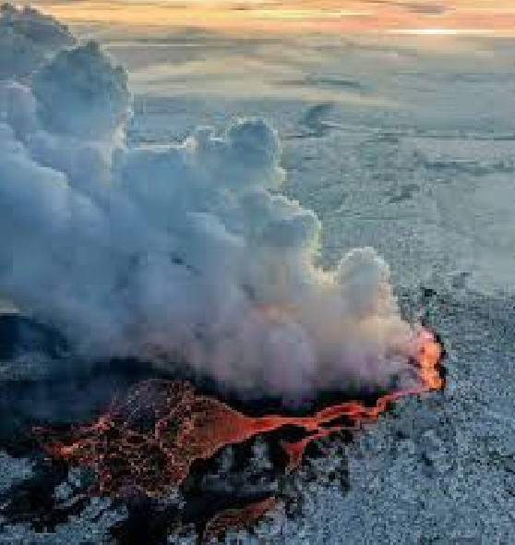
2- اتاقک مواد مذاب و داغ آتشفشان
محلی که مواد مذاب قبل از فوران آنجا جمع میشود.
عکس
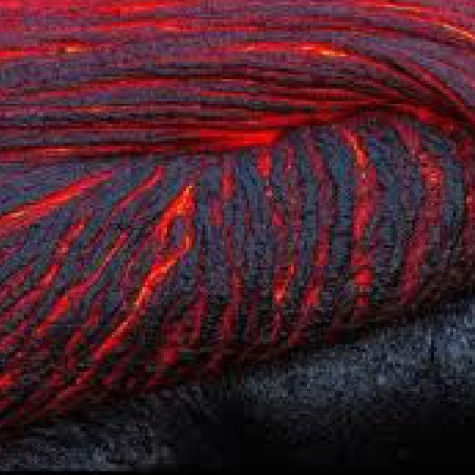
3-مجرای مرکزی
محل اتصال اتاقک به دهان آتشفشان است.
عکس
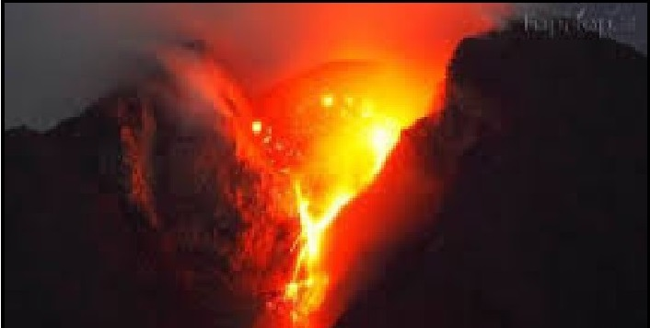
یک آتشفشان مکانی روی سطح زمین یا روی سطح ماه یا هر سیاره دیگر است که از آن سنگ ،مذاب گازها و مواد تشکیل شده بر اثر فعالیتهای آتشفشانی در ،پوسته فوران می کنند.
عکس
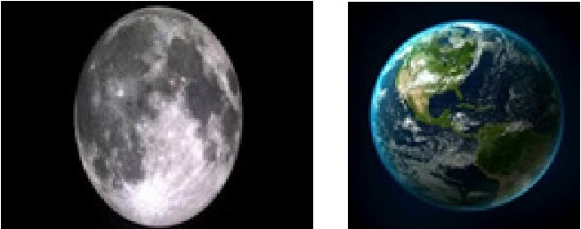
آتشفشان‌ها از نظر ساختمانی با هم متفاوتند. بعضی شکافهایی در پوسته زمین هستند بعضی گنبدی شکلند، بعضی هم ساختمان های کوه مانندی دارند که چاله ای در نوکشان است.
عکس
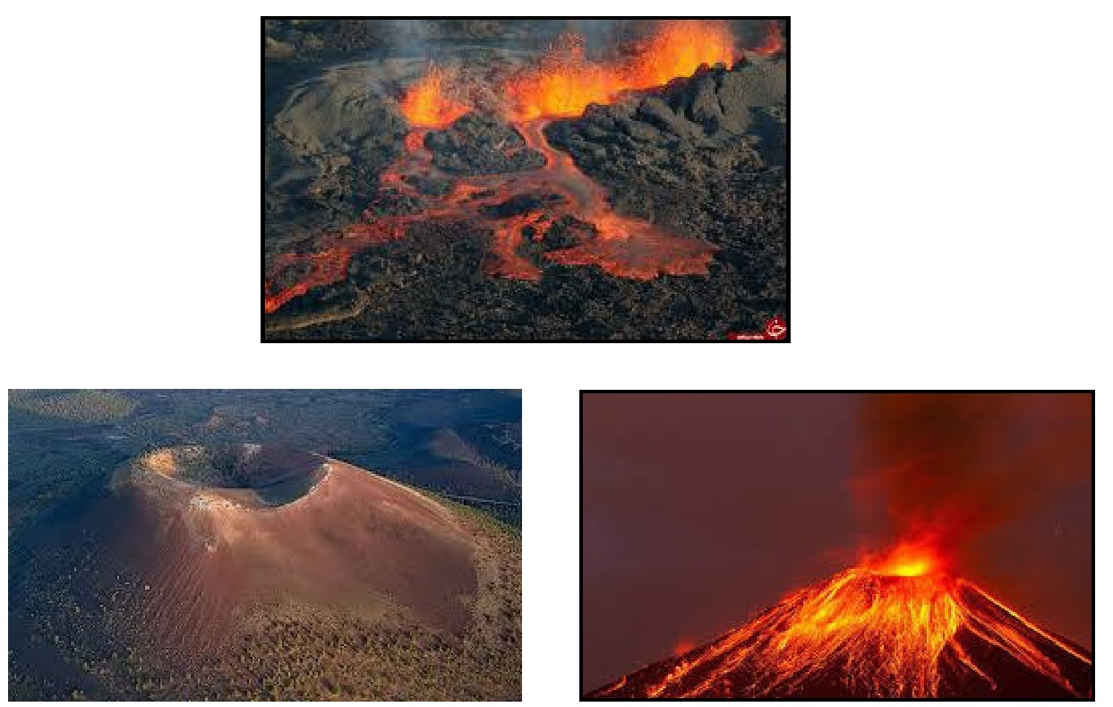
مواد آتشفشانی سنگهای مذابی در داخل پوسته زمین هستند. این توده سنگهای آذرین با حرارت بسیار زیاد (حدود 1000 درجه سانتیگراد و بیشتر )ماگما نامیده میشود.
عکس
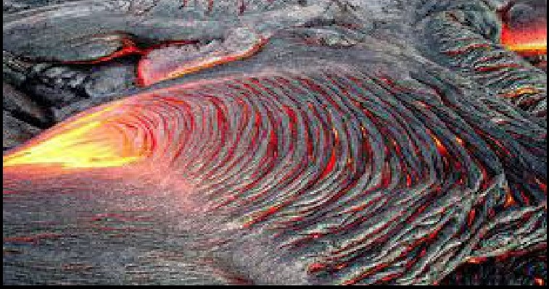
ماگما با رسیدن به سطح ،زمین سرد و جامد شده گُدازه نامیده میشود که این فرایند باعث تشکیل آتشفشان می شود.
عکس
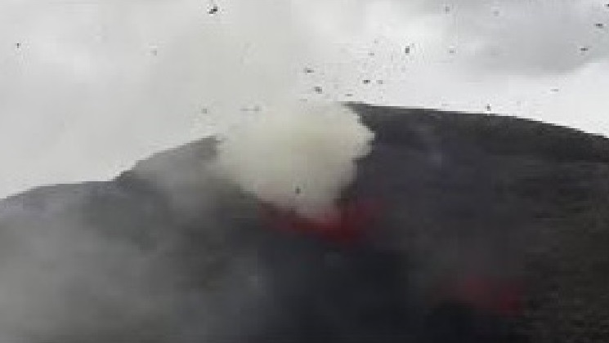
در گدازه حباب های گاز وجود دارد که در زمان فوران باعث انفجار میشود. گدازه میتواند کلفت باشد و آهسته حرکت کند یا باریک باشد و به سرعت حرکت کند.
عکس
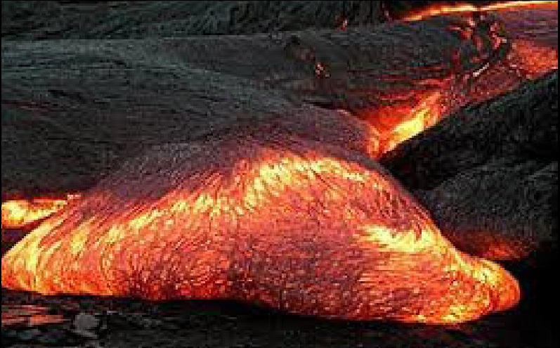
عکس
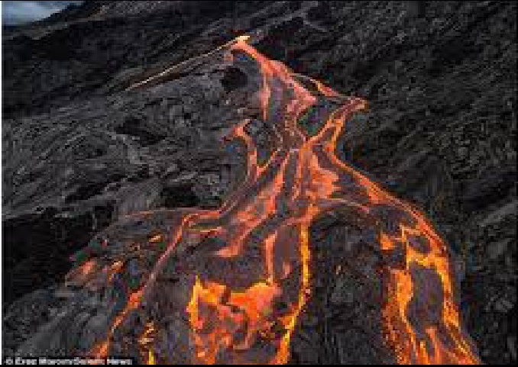
همچنین سنگ در اشکال دیگری هم از آتشفشان بیرون می آید که شامل خاکستر و سنگ پودر شده ریزی که شبیه به دود تیره به نظر می رسد و هنگام آتشفشان
بیرون می آید.
عکس
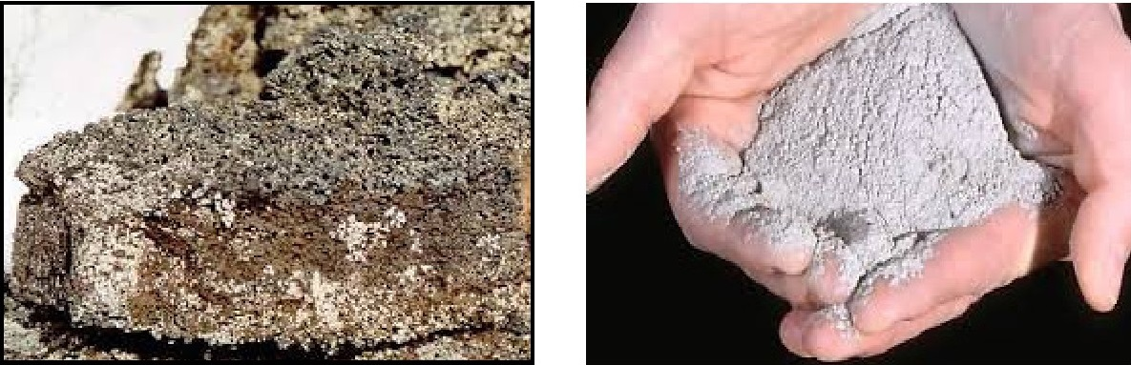
آتشفشان یکی از پدیده های طبیعی و دائمی زمین شناسی است، که در طول تاریخ زمین شناسی نسبتا بدون تغییر باقی مانده و در ایجاد تحول و تکامل پوسته و گوشته زمین نقش اساسی داشته و دارد .
عکس
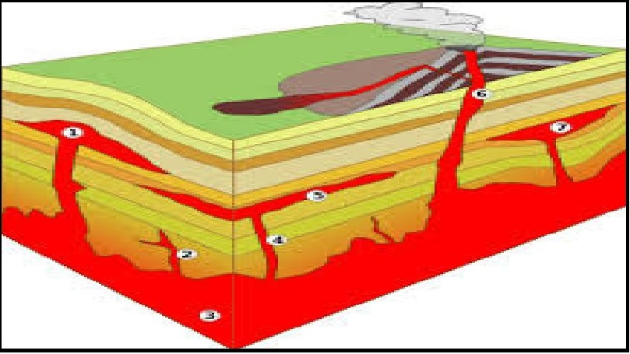
تولید مواد آتشفشانی و پدیده های موثر در ایجاد آتشفشان از دوره پرکامبرین تا عهد حاضر تغییر چندانی نداشته است و آنچه در این راستا تغییر کرده است نوع دانسته ها چگونگی اندیشیدن و نحوه بهره گیری از آنها است. آتشفشان‌ها پدیده های جهانی هستند و در سایر کرات منظومه شمسی به ویژه سیارات مشابه زمین یک پدیده عادی محسوب میشود و آتشفشان بی شک در کیهان نیز رخ میدهد.
عکس
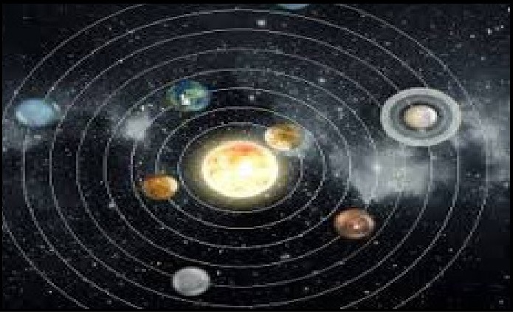
آتشفشان‌ها مکان هایی هستند که به علل مختلف فیزیکی مواد مذاب درونی زمین را به شکل گدازه های آتشفشانی مواد جامد و گازها از خود خارج و امکان راه یابی آنها را به سطح زمین می دهند.
عکس
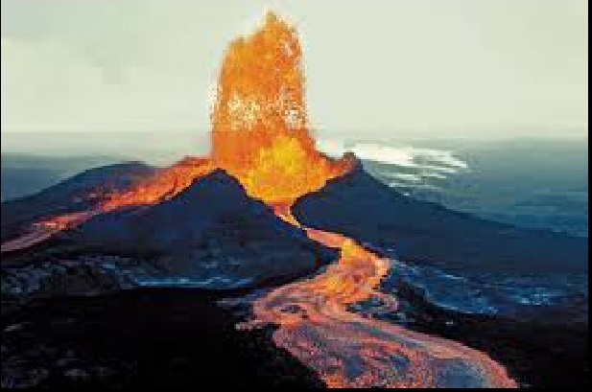
یک انفجار آتشفشانی میتواند همراه با خروج قطعات سنگی جامد، مواد مذاب و گازهای آتشفشانی .باشد. بطور معمول هر یک از ما با شنیدن نام آتشفشان گدازه های آتشفشانی سیال و روان را به خاطر می آوریم که با حرکت خود هر چیزی را در روی سطح زمین به کام خود می کشد.
عکس
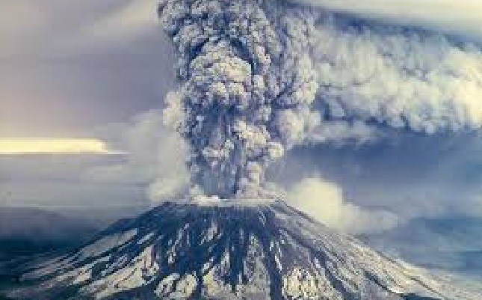
عواملی همچون غلظت ماده مذاب سیال، میزان گازها، شیب سطح زمین و سرعت سرد شدن بر روی میزان سرعت حرکت گدازه ها تأثیر گذار میباشند. یک فوران آتشفشانی قادر است ستونی از مواد مختلف را تا ارتفاعی حدود 19 کیلومتر (در بالای قله آتشفشان) به بیرون پرتاب نماید و منجر به تشکیل یک ابر آتشفشانی گردد.
عکس
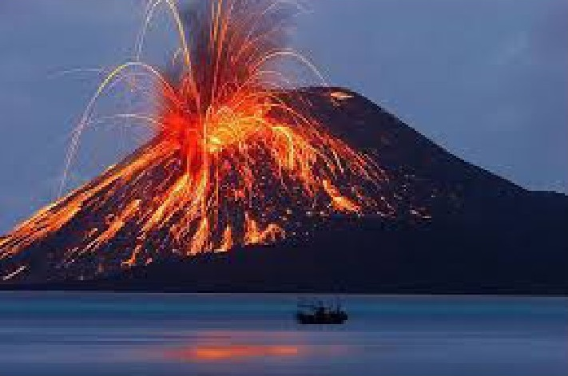
در تعریفی دیگر آتشفشان یک ساختمان زمین شناسی است، که به وسیله آن مواد (آتشفشانی به صورت مذاب گاز قطعات جامد یاهر 3) از درون زمین به سطح آن راه می یابند. انباشتگی این مواد در محل خروج برجستگیهایی به نام کوه آتشفشان ایجاد مینماید آتشفشان یکی از پدیده های طبیعی و دائمی زمین شناسی است که در طول تاریخ زمین شناسی نسبتاً بدون تغییر باقی مانده و در ایجاد تحول و تکامل پوسته و گوشته زمین نقش اساسی داشته و دارد.
عکس
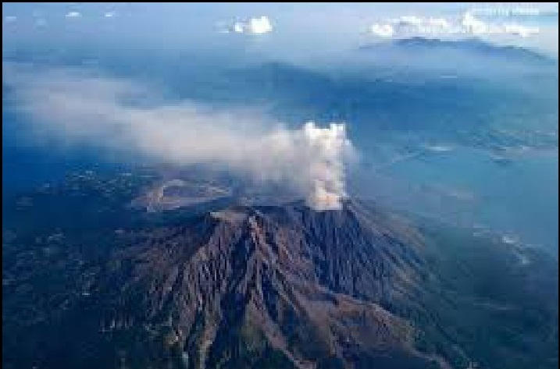
آتشفشان‌ها پدیده های جهانی هستند و در سایر کرات منظومه شمسی به ویژه سیارات مشابه زمین یک پدیده عادی محسوب میشود و بی شک در کیهان نیز رخ میدهد. همچنین پوشش سطحی ماه اغلب با سنگ های آتشفشانی پوشیده شده است و بارزترین ارتفاعات مریخ توسط آتشفشان‌ها ساخته شده است. فورانها در برخی کرات مانند قمر آیو در سیاره مشتری یک پدیده عادی می باشد. زبانه ه--ای آتش و لکه های خورشیدی را جدا از ماهیتشان می توان نوعی فوران آتشفشانی در خورشید تلقی نمود.
عکس
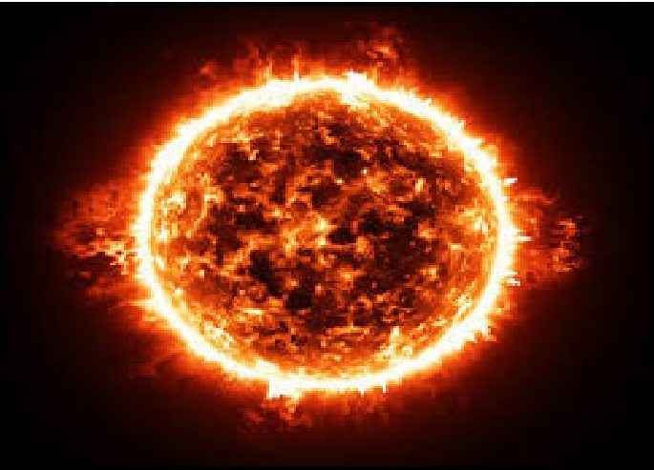
در 15 سال اخیر بیش از 80 فروند هواپیمای تجاری در اثر برخورد با ابرهای آتشفشانی صدمه دیده اند خاکسترهای آتشفشانی حاصل از یک فوران قادرند تا منطقه وسیعی در اطراف خود را بپوشانند و این وسعت گاه تا 35000 کیلومتر مربع را نیز دربر می گیرد.
عکس
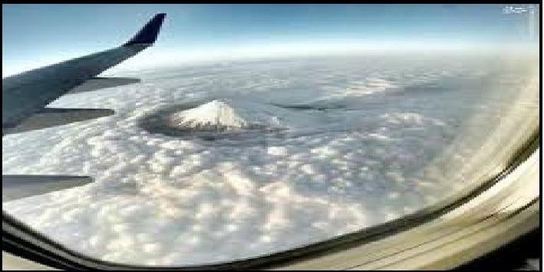
همچنین پوشش سطحی ماه اغلب با سنگ های آتشفشانی پوشیده شده است و بارزترین ارتفاعات مریخ توسط آتشفشان‌ها ساخته شده است.
عکس
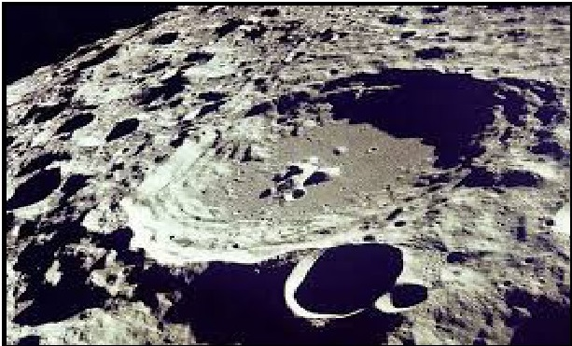
بروز آتشفشان تأثیراتی به همراه دارد که یکی از آنها تغییر آب و هوا است. آتشفشان میتواند باعث بارش باران و ایجاد رعد و برق .شود. آتشفشان‌ها می توانند تأثیراتی دراز مدت در وضعیت آب و هوا ایجاد کنند.
عکس
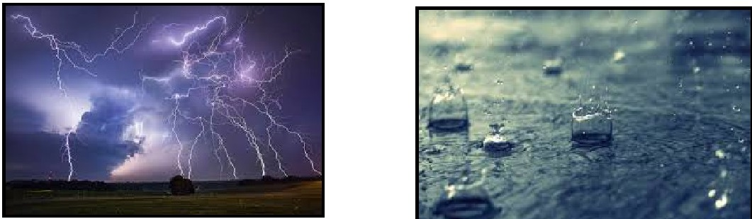
ممکن است گدازه هایی که سریع حرکت میکنند باعث مرگ انسانها شوند؛ چون خاکستر حاصل از بروز آتشفشان تنفس را دشوار می کند.
عکس
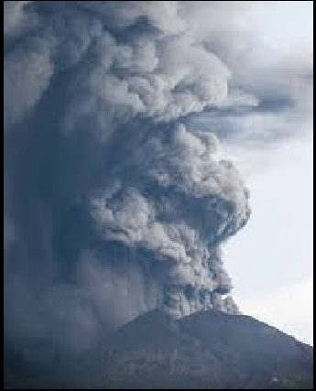
میدانیم که زمین در ابتدا به حالت کره گداخته ای بوده است که پس از طی میلیون ها سال بخش خارجی آن به صورت قشر سنگی جامد سخت درآمد. این
پوسته به دفعات بر اثر عبور مواد مذاب درونی سوراخ گردید و سنگهای آتشفشانی زیادی به سطح آن رسید. این عمل حتی در عصر کنونی نیز ادامه دارد.

مراحل فعالیت آتشفشان
هر آتشفشان را میتوان بر حسب مراحل فعالیت در دو گروه قرار داد.
آتشفشان یک مرحله ای
که فعالیت آن در طی یک مرحله به صورت محصول انفجاری یا جریان گدازه خاتمه می یابد. مدت این قبیل فعالیت ممکن است کوتاه و تا چندین سال طول بکشد، ولی ترکیب و نوع مواد مذاب یک سال است و تنها یک مسیر ساده برای خروج مواد وجود دارد .
عکس
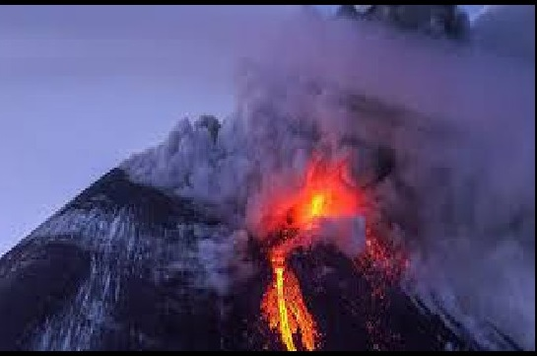
آتشفشان چند مرحله ای
که فعالیت آن شامل مراحل مختلف است و هر مرحله بوسیله دوره آرامش نسبتاً طولانی از هم جدا می شود مثلاً دماوند یا سبلان در هر مرحله ممکن است مجاری خروج جدیدی بوجود آید؛ بنابراین مسیر خروج پیچیده و انشعابی است. به نحوی که در زمانهای مختلف بعضی از آنها فعال و بعضی به صورت غیر فعال باقی می مانند.
عکس
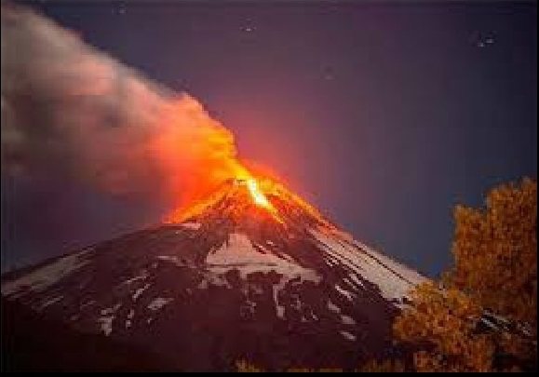

آتشفشانها چگونه فوران میکنند؟
آتشفشان‌ها جز و نیروهای مهیب طبیعت اند و الهام بخش نیز هستند. در اصل تمام فورانها نتیجه ماگمای زیر زمین اند که با فشار به سطح زمین هل داده میشوند، و به صورت گدازه خاکستر و سنگ فوران میکنند اما چه ساز و کارهایی فوران ها را موجب میشود؟ دقیقاً چه چیزی باعث میشود؛ سنگ مذاب از داخل زمین بالا بیاید و مقابل چشمان ما منفجر شود؟
عکس
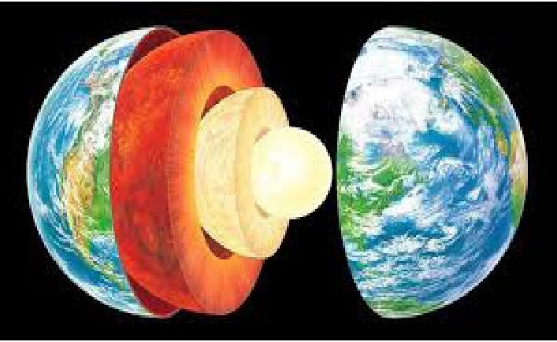
برای درک چگونگی فوران آتشفشان‌ها اول لازم است ساختار زمین را در نظر بگیریم مطالعات نشان میدهند که کره زمین از سه لایه اصلی تشکیل شده است.
•
پوسته
•
جبه یا گوشته
-هسته
عکس
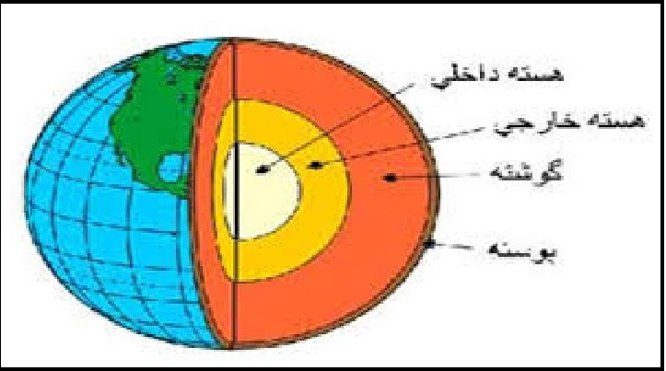
پوسته لایه ای است که ما روی آن زندگی میکنیم لایه میانی زمین را جبه و داخلی ترین لایه آن را هسته مینامند.
عکس
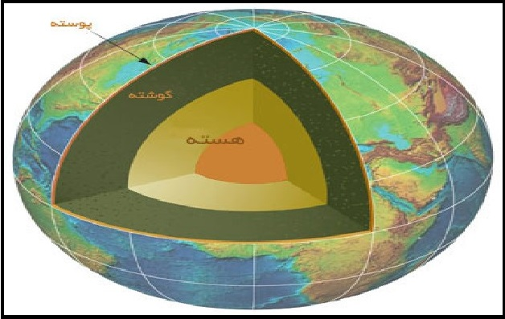
هنگامی که گدازه ها بسیار غلیظ است داخل آتشفشان جمع شده و منفجر شود و گنبدهای گدازه به وجود می آید.
عکس
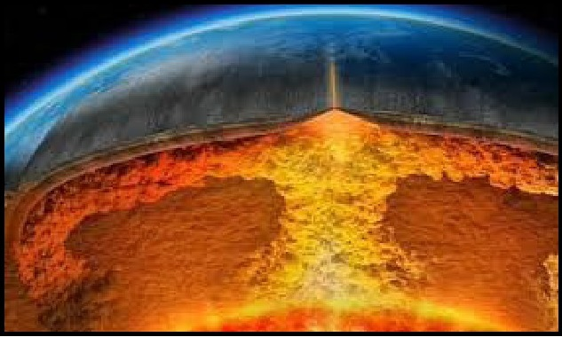
ساز و کار دیگری که آتشفشان را به وجود می آورد؛ حرکتی است که پوسته متحمل می شود. گاهی اوقات صفحات به هم برخورد میکنند یا از هم جدا میشوند یا در کنار یکدیگر می لغزند. این فعالیت چیزی است که فعالیتهای زمین شناسی شامل زلزله و آتشفشان‌ها را به وجود می آورد.
عکس
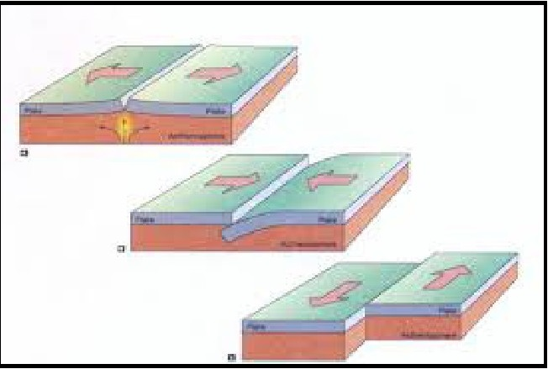
برخورد صفحه های زمین به همدیگر
در مورد اول که صفحات به هم برخورد میکنند؛ نتیجه اغلب مناطق فرورانش است منطقه فرورانش جایی است که در آن صفحه سنگین تر به زیر صفحه سبک تر می لغزد و یک گودال عمیق را تشکیل میدهد.
عکس
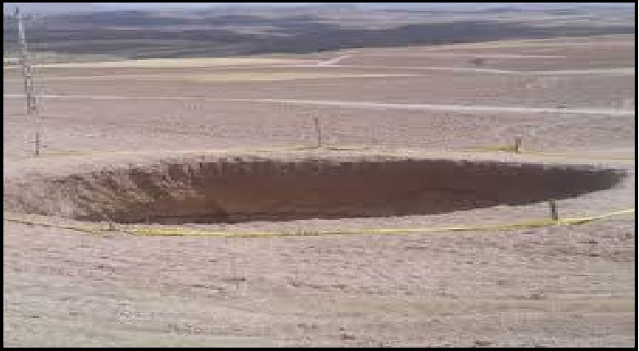
دور شدن صفحه های زمین از همدیگر
زمانی کف دریا گسترش پیدا میکند که دو صفحه اقیانوسی از همدیگر دور میشوند که نتیجه آن تشکیل پوسته جدید اقیانوسی است. این پوسته از گدازه ای که از داخل گوشته زمین بالا می آید تشکیل می شود.
عکس
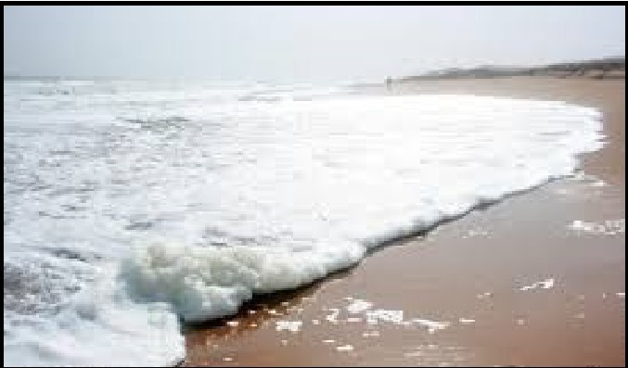
لغزیدن صفحه های زمین در کنارهم
موقعی که دو صفحه به صورت افقی برخلاف جهت همدیگر حرکت میکنند مقدار وحشتناکی اصطکاک به وجود می آید که حرکت را به صورت لرزه در می آورد صفحات همدیگر را لمس میکنند، سپس گیر میکنند و در هم فرو می روند و در نتیجه اصطکاک و فشار سطوحی غیر قابل پیش بینی ساخته میشود. موقعی که فشار ناگهان
آزاد میشود و صفحات ناگهان تکان میخورند، زلزله به وجود می آید.
عکس
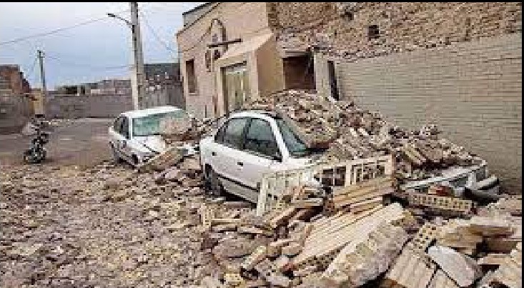
چه چیزی باعث حرکت ماگما میشود
علت فوران آتشفشان را تا حدودی متوجه شده ایم آن هم این است که افزایش فشار بر درب محفظه باعث میشود که ماگما از زیر آن آزاد شود. با این حال، علت حرکت ماگما و نوع فوران تولید شده تفاوتهایی وجود دارد.
عکس
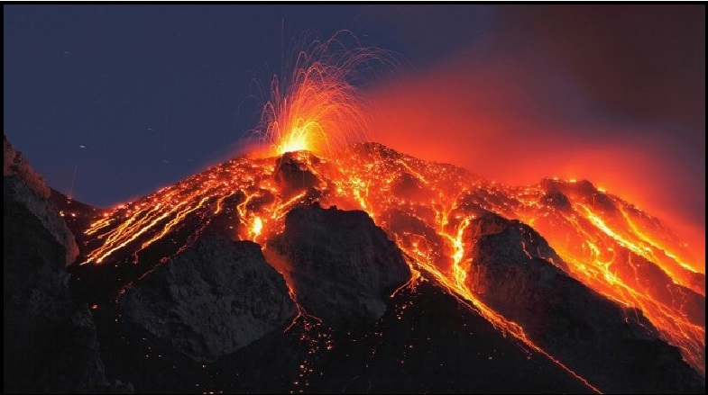

انواع فوران آتشفشان ها
فورانهای آتشفشانی معمولاً بر اساس شکل دهانه ای که از آن فوران صورت می گیرد، محل قرار گیری دهانه در کوه آتشفشان، شکل و نوع مخروط آتشفشانی و بالاخره خصوصیات عمومی فوران طبقه بندی می شوند.
1 - نوع هاوایی
این نوع آتشفشان به شکل گنبدی میباشد و بیشتر مخروط آن از گدازه رقیق با ضخامت زیاد و گسترش کم است. ارتفاع این نوع آتشفشان نسبتاً کم است. از دهانه
آن اغلب گدازه های باریک با سیالیت بالا و مواد پرتابی کم بیرون می ریزد.
عکس
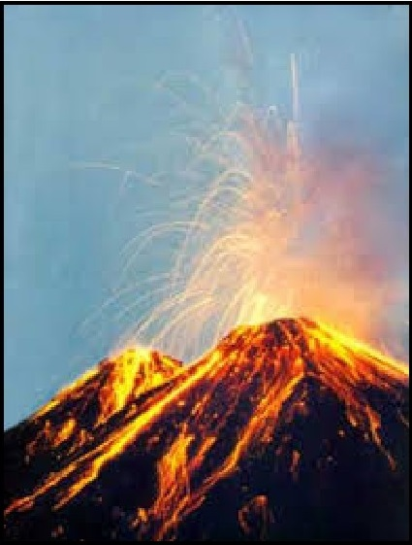
2- نوع استر ومبولی
در آتشفشان‌های نوع استرومبولی ماگمای نسبتاً رقیق با ترکیب باریک و مواد پرتابی کم تا زیاد میباشد که مواد پرتابی به صورت ریتمی از اسکوری های ملتهب لاپیلی و بمب می باشد. عمده فعالیت این نوع آتشفشان در ساحل غربی ایتالیا دیده شده است. فعالیت های آرام استرومبولی از دهانه های باز صورت میگیرد و گدازه های نسبتاً سیال در افق های بالایی مجرای آتشفشان وجود دارند.
عکس
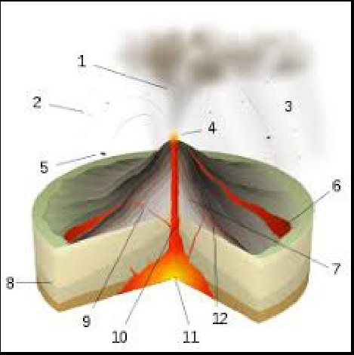
3-نوع وولكانو
در نوع وولکانو گدازه های خمیری شکل دهانه آتشفشان را مسدود می کند و مانع خروج گازها و بخارات میشود پس از آنکه فشار گازها و بخارات براثر تراکم زیاد
شد انفجارات شدید تولید می کند.
عکس
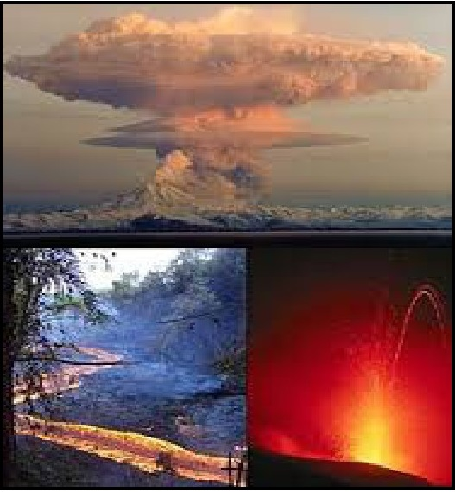
4- نوع پله
در آتشفشان نوع پله که در جزیره مارتینیک قرار دارد مجرای آتشفشانی به وسیله گدازه بسیار لزج و خمیری شکلی مسدود میشود و در نتیجه گازها و بخارات برای خود سوراخ و راهی در دامنه و پهلوی کوه پیدا می کنند.
عکس
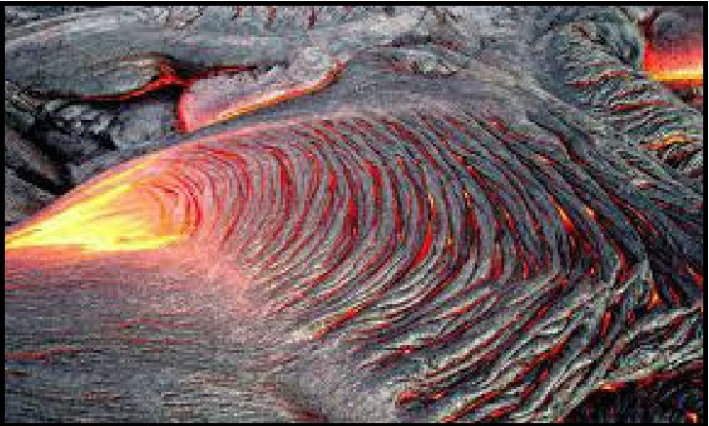

فورانهای اصلی
معمولاً تحت عنوان فوران اصلی از مراحل تشکیل یک آتشفشان جدید صحبت می.شود. این فوران ها را نمیتوان از فوران هایی که دودکش مسدود دارند مجزا نمود ولی میتوان ادعا کرد که در فوران های اصلی دودکش جدید حاصل میشود در حالی که در فوران های گازی فقط دودکش قدیمی دوباره باز می گردد.
عکس
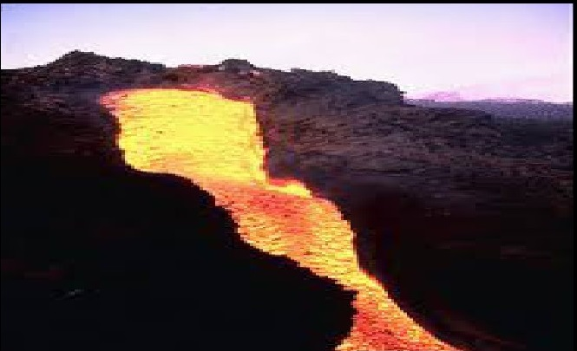
فورانهای گازی
فوران گازی انفجاری ممکن است دهانه مسدود آتشفشان را باز نماید و یا قله آن را به خارج پرتاب کند در حالی که فاقد هر گونه گدازه است.
عکس
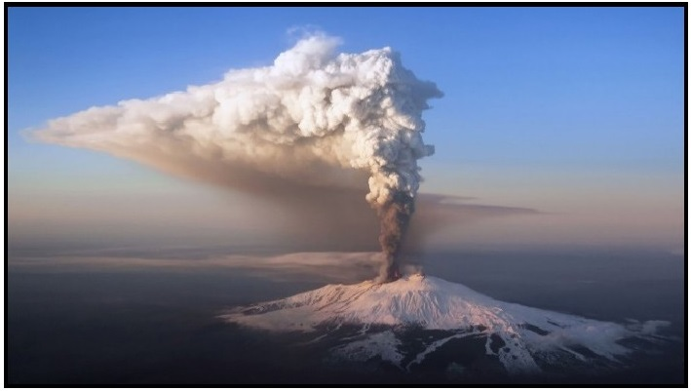
فورانهای آبدار
در حالت کلی هنگامی که سفره های آبدار زیر زمینی در مجاورت ستونهای ماگمایی قرار گیرد آب آن گرم و به بخار تبدیل می شود.
عکس
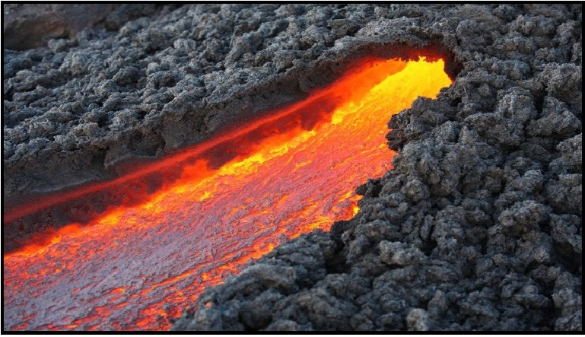

تفاوت بین آتشفشان فعال خفته و خاموش
آتشفشان‌ها یکی از نیروهای عظیم طبیعت اند. از لحاظ فیزیکی بر اطرافشان تسلط دارند و نقش فعالی در شکل دادن به جغرافیای سیاره مان ایفا می کنند. هنگامی که فعال اند و فوران میکنند نیروی بسیار خطرناک و مخربی هستند، اما زمانی که غیر فعال اند؛ خاک اطرافشان را غنی میکنند به این ترتیب این خاک بسیار حاصل خیز میشود و شهرهایی در اطرافشان ساخته میشود.
اما تفاوت بین آتشفشان فعال و غیر فعال چیست و زمین شناسان درباره این تفاوت چه میگویند؟ این سؤال پیچیده ای است چرا که روشی وجود ندارد که مطمئن شویم آیا یک آتشفشان همیشه فوران داشته است یا میرود که دوباره در مسیر فعال شدن قرار گرفته است.
عکس
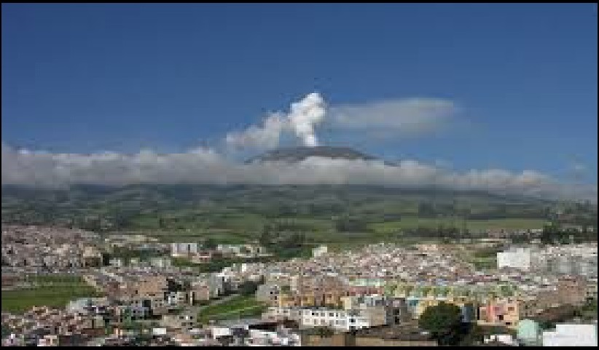
در نتیجه محبوب ترین روش برای طبقه بندی آتشفشان‌ها تکرار فوران هایشان است. آتشفشان‌هایی که مرتب فوران میکنند فعال نامیده میشوند، و آنهایی که از نظ--ر تاریخی بارها فوران کرده اند اما در حال حاضر آراماند؛ خفته (یا غیر فعال) نامیده می.شوند در نهایت تفاوتها به تکرار و زمان بندی محدود میشود.
آتشفشان فعال
مفهوم (فعال )در زمینه آتشفشان‌ها با مفهوم (فعال) در طول عمر انسان ها متفاوت است. دانشمندان اغلب آتشفشانی را فعال در نظر می گیرند که نشانه هایی از ناآرامی نشان می دهد .
عکس
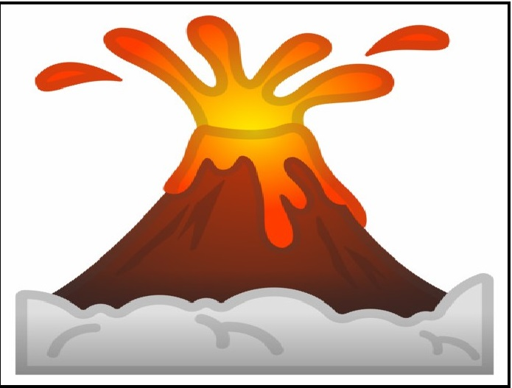
آتشفشان خفته
در رابطه با آتشفشان‌های فعال یک اصطلاح دیگر نیز به کار می رود. این اصطلاح آتشفشان خفته است و به آتشفشان‌هایی اطلاق میشود که قادر به فوران اند، و احتمالاً در آینده دوباره فوران خواهند کرد، اما برای مدت زمانی بسیار طولانی فورانی نداشته اند.
عکس
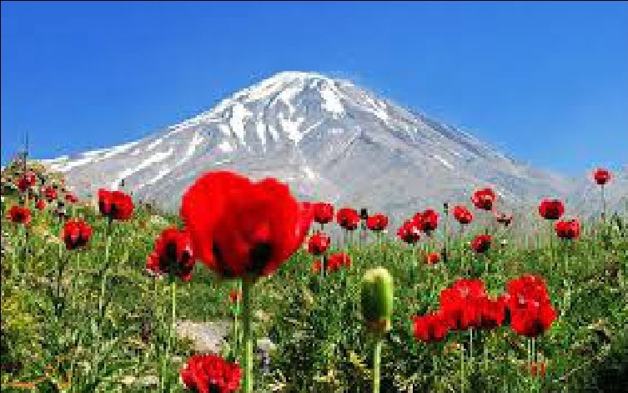
آتشفشان خاموش
زمین شناسان اصطلاح آتشفشان خاموش را درباره آتشفشان‌هایی به کار می برند که عرضه ماگمایشان متوقف شده باشد.
عکس
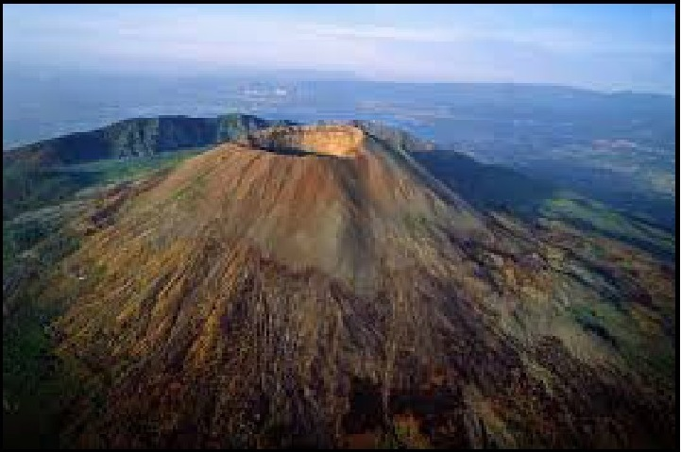

انواع آتشفشان ها
آتشفشان سپری
ظاهر آتشفشان سپری شبیه به یک گنبد صاف است.
عکس
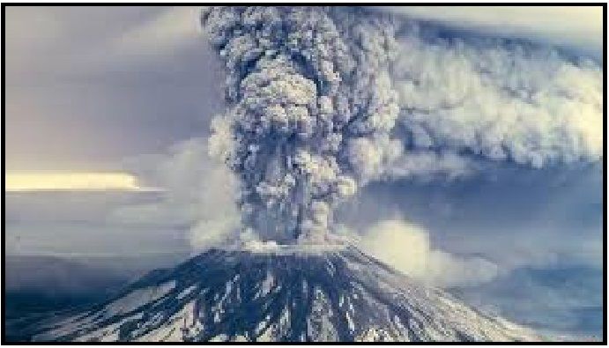
آتشفشان چینه ای
یک آتشفشان چینهای دارای شکل مخروطی کلاسیک است.
عکس
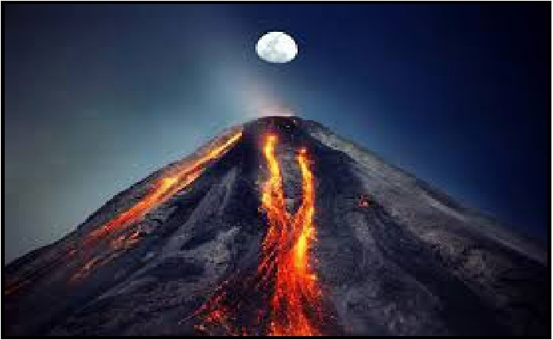
کاسه آتشفشانی
کاسه آتشفشانی دارای ظاهر دایره ای به شکل حوضچه ای است.
عکس
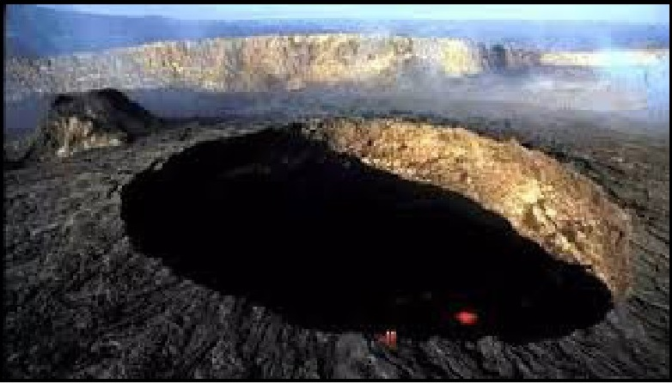

گونه های آتشفشان ها
آتشفشان‌های نقطه ای که مواد گداخته از یک محل بیرون می آید (آتشفشان نوع مرکزی).
آتشفشان‌های شکافی یا خطی که فوران آن در امتداد یک شکاف صورت می گیرد.

فصل دوم :آتشفشان های جهان

اشاره
عکس
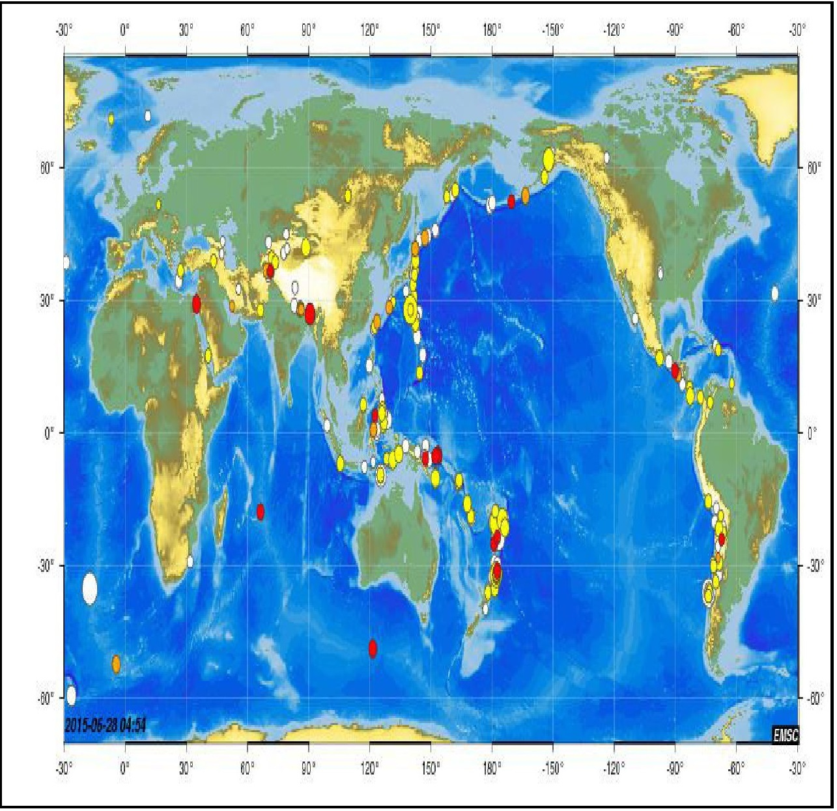

کدام کشورها بیشترین آتشفشان ها را دارند؟
کشورهای زیادی در دنیا وجود دارند که در آن کوههای آتشفشانی فعال و غیر فعال یافت می شوند.آتشفشان‌های معروف جهان در جزایر بالی در اندونزی گرفته که بارها کوه های آتشفشانی اطرافش فعال شده اند تا دیگر نقاط مختلف دنیا که گاهی خبرهایی از روان شدن گدازه های آتشفشانی در میان آنها شنیده می شود، بسیار جذاب هستند. اما این سوال مطرح میشود که صرف نظر از آتشفشان‌های فعال ،جهان کدام

کشورها بیشترین آتشفشان‌ها را دارند؟
عکس
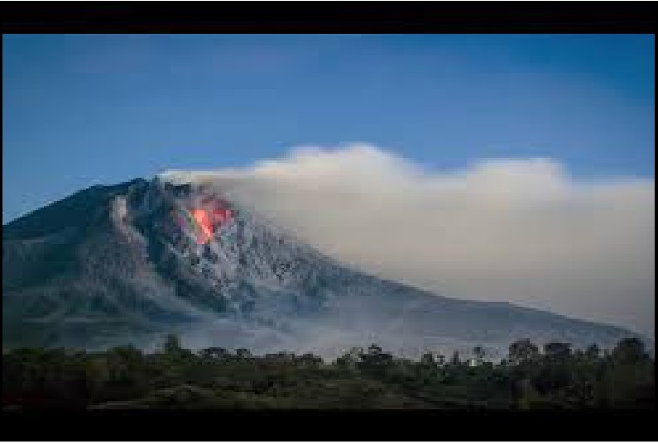
ده کشوری که بیشترین آتشفشان‌های جهان را دارند
ایالات متحده - 173
عکس
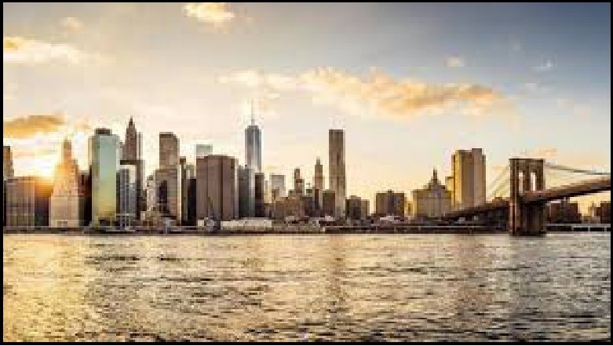
روسیه - 166
عکس
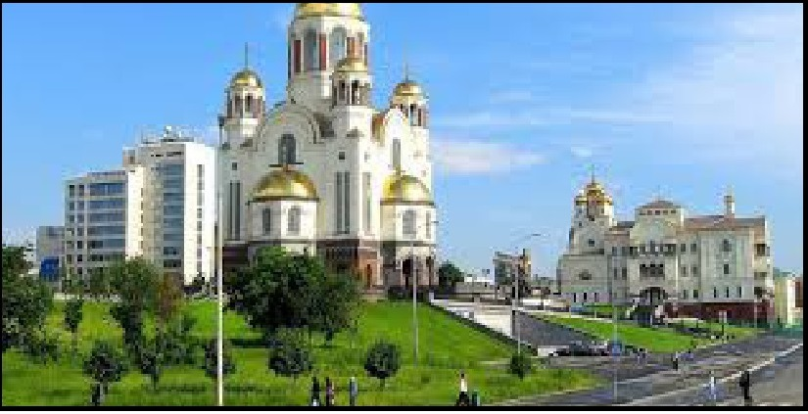
اندونزی - 139
عکس
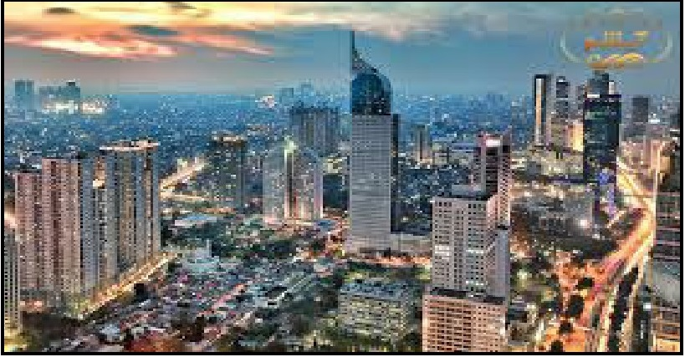
ژاپن - 112
عکس
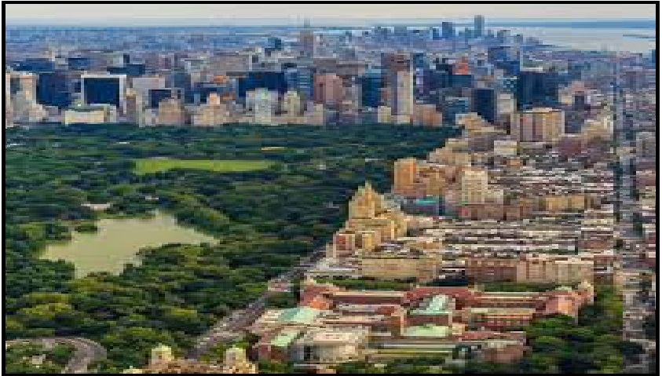
شیلی - 104
عکس
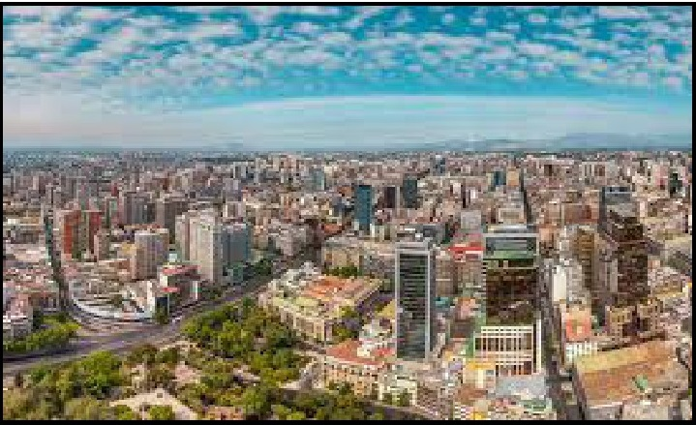
اتیوپی - 57
عکس
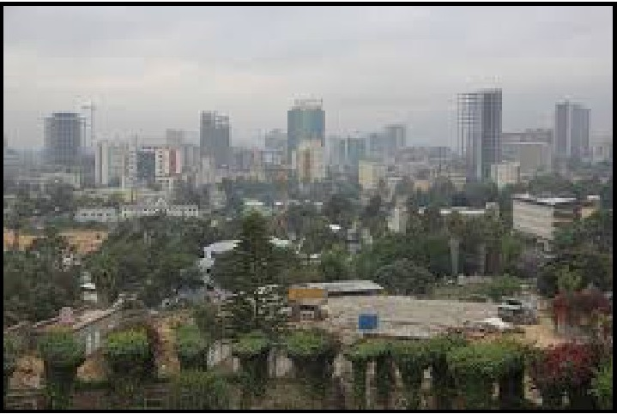
پاپوآگینه نو -53
عکس
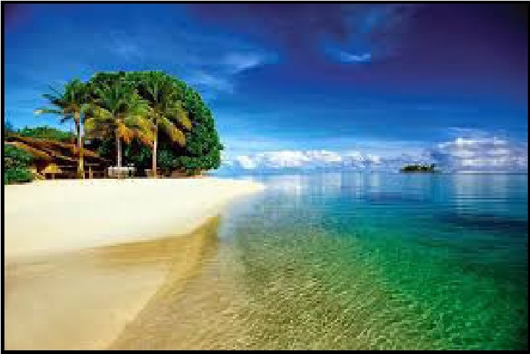
فیلیپین – 50
عکس
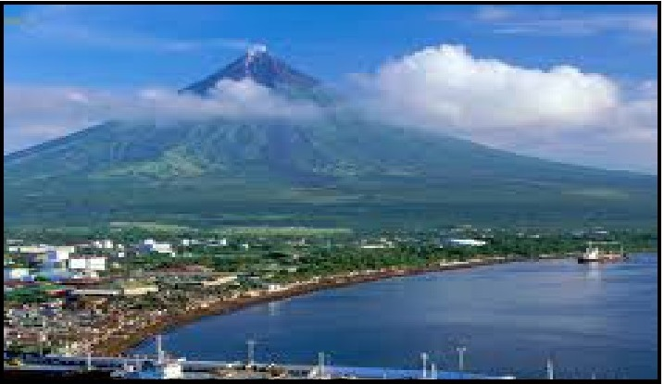
مکزیک - 43
عکس
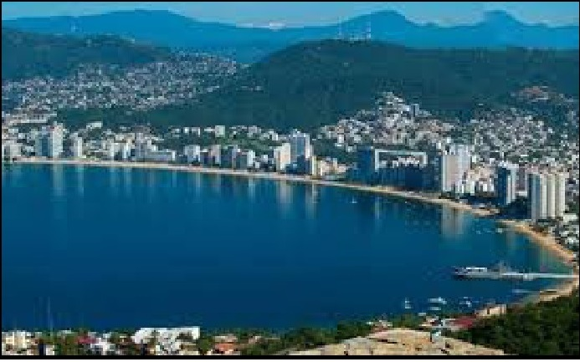
آرژانتین -39
عکس
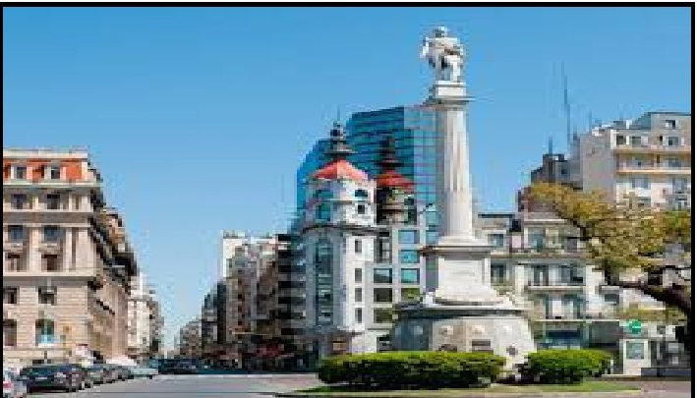

کشورهایی که فقط یک آتشفشان دارند که بیشتر آنها غیر فعال هستند؛
عبارتند از
برزیل
عکس
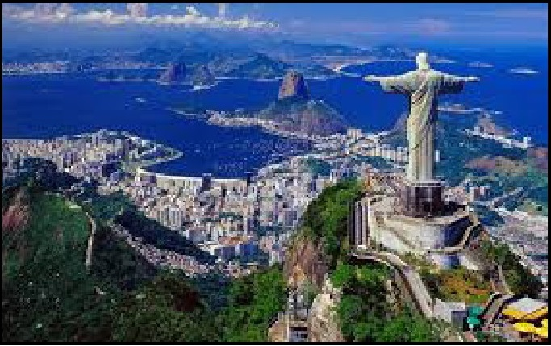
آلمان
عکس
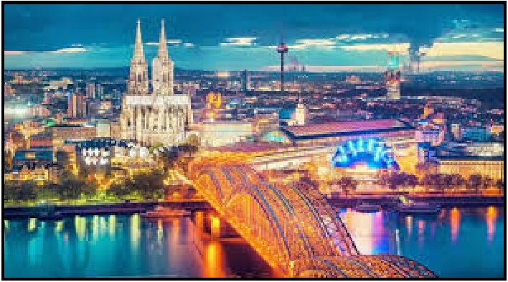
مالزی
عکس
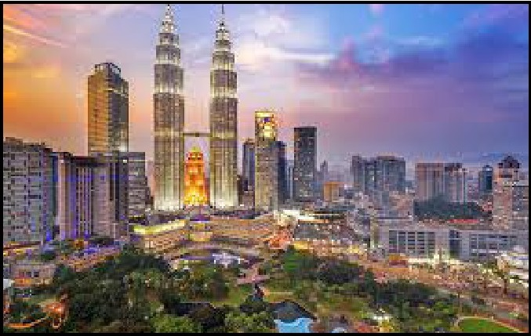
ملی
عکس
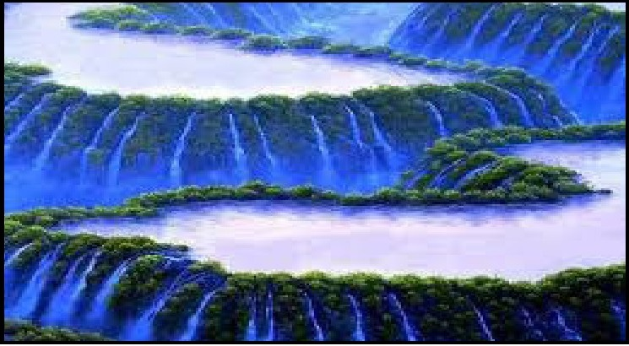
نیجریه
عکس
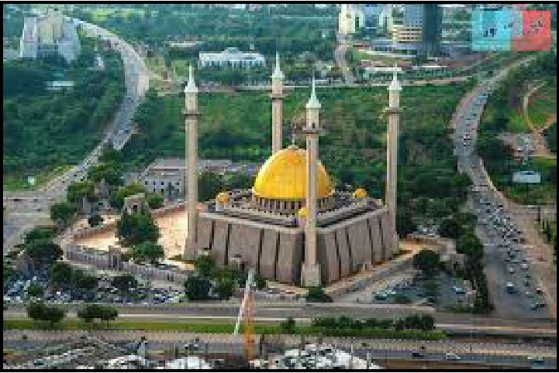
اردن
عکس
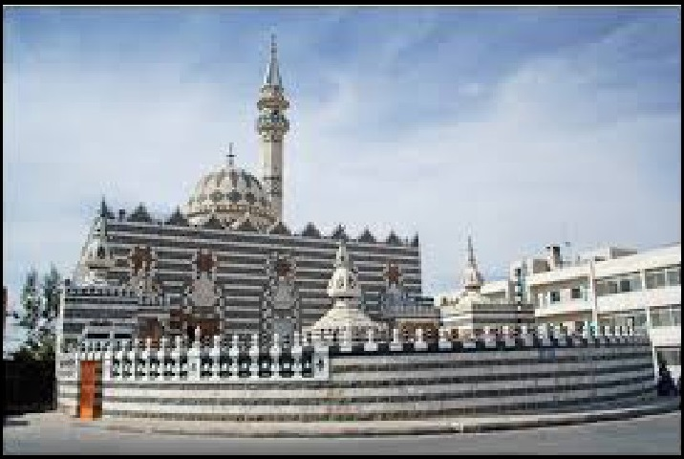
سنت لوسیا
عکس
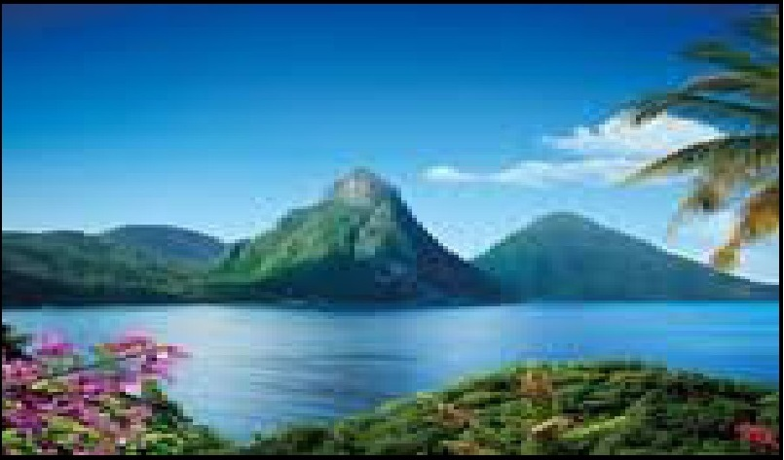
سنت وینسنت و گرنادین
عکس
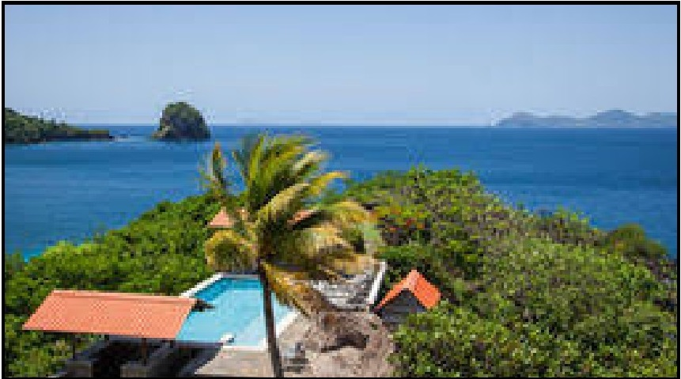
سائوتومه و پرینسیپ
عکس
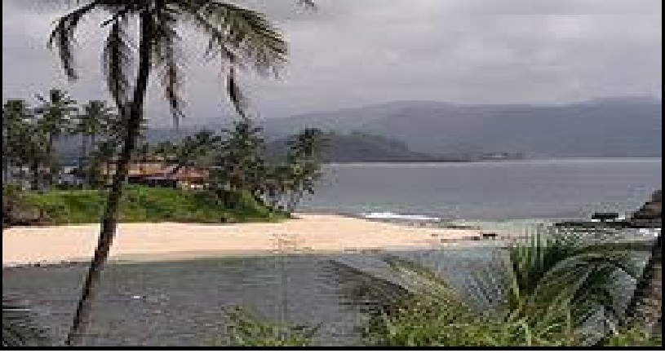

آتشفشان های معروف جهان در کدام کشورها قرار دارند
کوه ،وزوو ایتالیا
این آتشفشان که شهر رومی پومپی و هر کوالنیوم را سوزاند، جایی است که امروزه باستان شناسان برای شناخت چهره های فراموش نشدنی مردان زنان در برابر فوران آتشفشان به آنجا می روند.
عکس
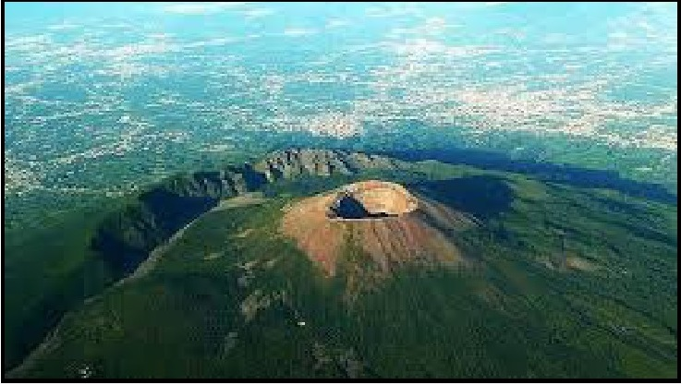
کراکوتا، اندونزی
جزیره آتشفشانی کراکاتوا یکی از آتشفشان‌های معروف جهان در سالهای اخیر است. این کوه در سال 1883 فوران کرد و در پی آن دو سونامی بزرگ رخ داد که بیش از 36000 نفر را کشت و صدای مهیبی را به وجود آورد، که گزارشهایی از افرادی که این صدا را از چیزی حدود 5 کیلومتر دورتر محل حادثه شنیده بودند نیز داده می شد.
عکس
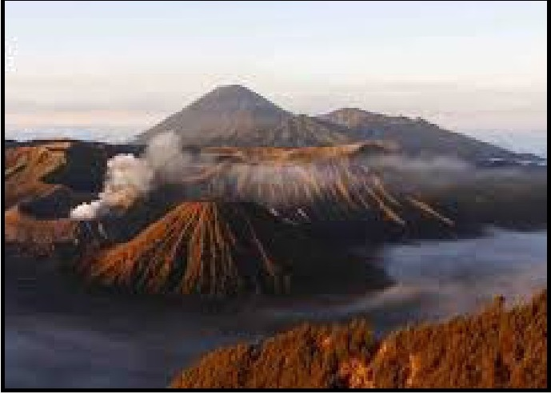
ایا فیاتلایوکوتل ایسلند
مجموعه ای از فورانهای کوچک تحت در کوه یخی با همان نام، سه ماه به طول انجامید. اوج فوران این آتشفشان‌ها در آوریل 2010 منجر به هرج و مرج زیادی در اروپا شد زیرا یک ابر خاکستری غول پیکر به مدت شش روز در آسمان 20 کشور دیده میشد، که 10 میلیون مسافر و گردشگر را از سفر خود منصرف کرد.
عکس
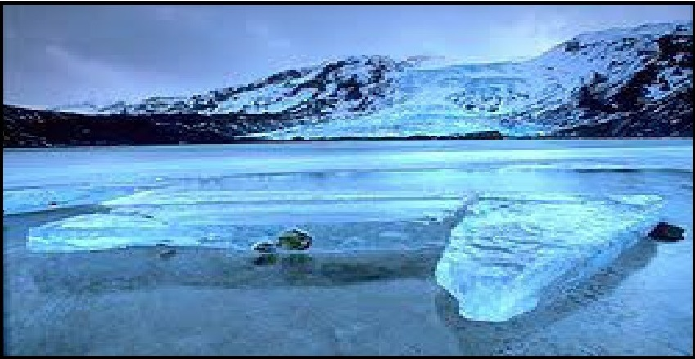
کوه ،فوجی ژاپن
یکی از آتشفشان‌های معروف جهان که فعال ترین کوه آتشفشان ژاپن نیز میباشد که در سال 1708 فوران کرد و به این دلیل که از توکیو به طور کامل دیده میشد بسیار مشهور است. کوه فوجی یک میراث جهانی و یکی از زیباترین مکانهای دیدنی ژاپن است.
عکس
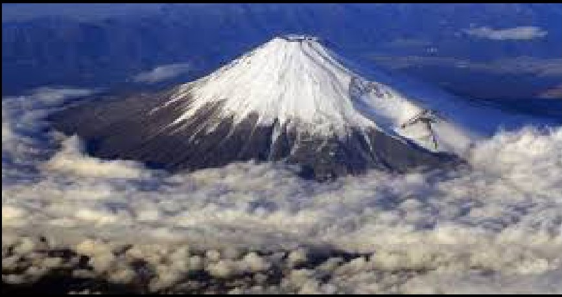

آتشفشان های معروف جهان
مونالوا بزرگترین آتشفشان فعال
آن طور که محققان و زمین شناسان گفته اند؛ مونالوا بزرگترین آتشفشان کره ما است این آتشفشان در قسمتی از جزایر هاوایی .است اندازه ی قاعده مخروط مونالوا 600 کیلومتر و ارتفاع قله اش نسبت به سطح اقیانوس آرام 10 کیلومتر است. آتشفشان مونالوا و قسمت هایی از جزایر هاوایی حاصل موادی هستند که از طریق فوران های دراز مدت در طی یک میلیون سال پیش تا حال بوجود آمده اند. فوران آتشفشان مونالوا در سال 1950 همه ی روستاهای اطراف خود را به نابودی کشاند.
عکس
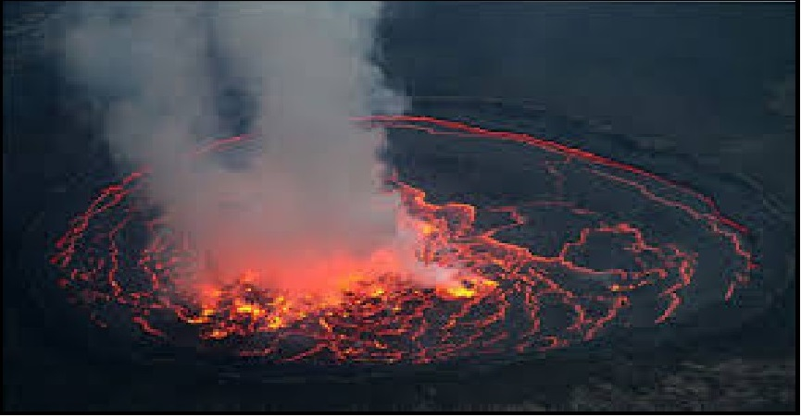
پوپوکاتپتل
پوپوکاتپتل یکی از فعال ترین آتشفشان‌ها است که در بین یخچال های طبیعی قرار گرفته است. فاصله این آتشفشان فعال تا پایتخت مکزیک 36 کیلومتر است. کوه پوپوکاتپتل که زادگاه این آتشفشان است از نظر زمین شناسان یکی از فعالان این پدیده است. چون از سال 1519 تاکنون بیشتر از 20 بار فوران کرده است. سال 200 پوپوکاتپتل آخرین فوران خودش را به نمایش گذاشت که با تدبیر و دستور دولت برای پیشگیری از آسیبهای جدی ناشی از فوران این آتشفشان پر کار بومیان منطقه مجبور شدند خانه و کاشانه را رها کرده و آواره دشت و بیابان شوند و به شهرهای اطراف پناه ببرند. 41 هزار تن مردم این نقطه مهاجرت اجباری را به ذوب شدن ترجیح دادند ولی هنوز بیش از نه میلیون تن در این منطقه در معرض خطر انفجار پوپوکاتپتل بیقرار و فعال به زندگیشان ادامه میدهند بلندترین قله کوه پوپوکاتپتل 5500 متر است که با توجه به خارج شدن دود و گاز گوگرد از دهانه آتشفشان
کوه پوپوکاتپتل، به باور زمین شناسان این امکان وجود دارد که این آتشفشان فعال دوباره فوران کند.
عکس
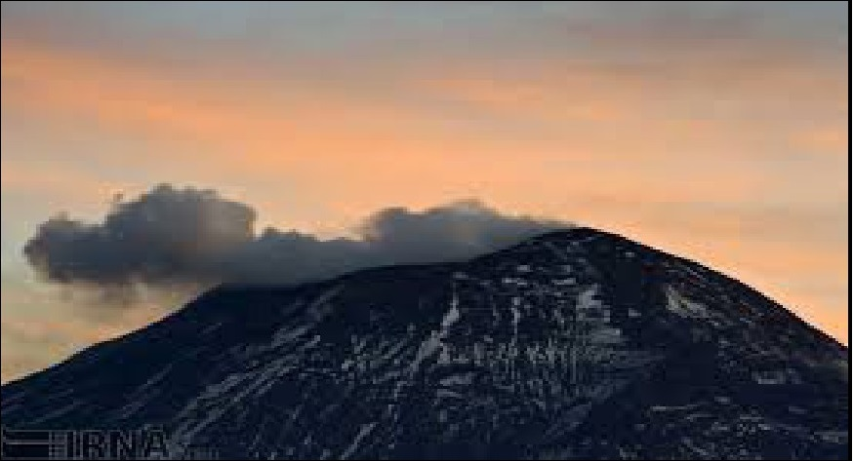
تال، یکی از آتشفشان‌های فعال و پیچیده
آتشفشان تال در جزیره لوزون فیلیپین به باور زمین شناسان یک آتشفشان پیچیده است. این کوه وحشت انگیز اما زیبا که دومین کوه فعال آتشفشانی فیلیپین محسوب می شود، بیشتر مواقع دود غلیظی از دهانه اش بیرون می آید که زمین شناسان به گردشگران توصیه اکید دارند از این زیبای خفته فاصله بگیرند چون امکان فوران آن بسیار زیاد است این زیبای بدکردار از سال 1572 میلادی تا کنون 33 بار فوران کرده که حاصل کارش نابودی سرتاسر منطقه برای چندین بار بوده است و بیشتر از شش هزار نفر را به کام مرگ کشانده است.
عکس
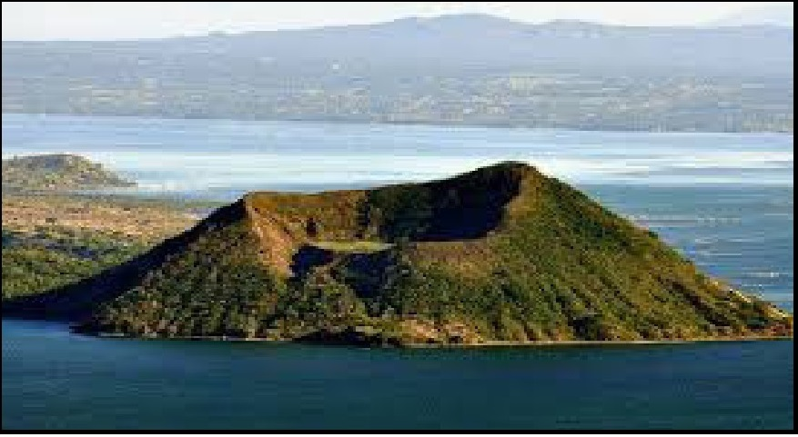
مونته سرات، کشف کریستف کلمب
این آتشفشان در دریای کارایب است و کسی که این آتشفشان را کشف کرد کریستف کلمب کاشف معروف بود که نخستین کسی بود که در قرن 15 این آتشفشان را شناخت و نام مونته سرات را به این آتشفشان داد. سال 1995 در این منطقه اوضاع وخیم شد و ساکنانش آنجا را ترک کردند وقتی به شهرشان پلیموث برگشتند؛ به جای شهری زیبا با منطقه ای کاملاً ویران و نابود شده مواجه شدند.
عکس
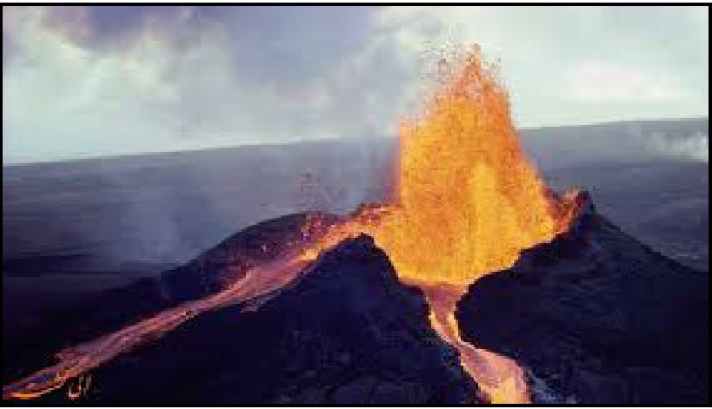
آتشفشانی فعال در قله کامرون
این کوه آتشفشانی در طی 200 سال گذشته تا حال 20 بار فوران کرده و یکی از آتشفشان‌های فعال جهان است کوه کامرون یک کوه آتشفشانی است که در خلیج گینه قرار دارد و نام قله آن فاکو است. دریاچه ی نیوس در پای این کوه قرار دارد و گاز دی اکسید کربن از سطح آب آن متصاعد میشود که این مسأله باعث مرگ 1746 تن شده است.
عکس
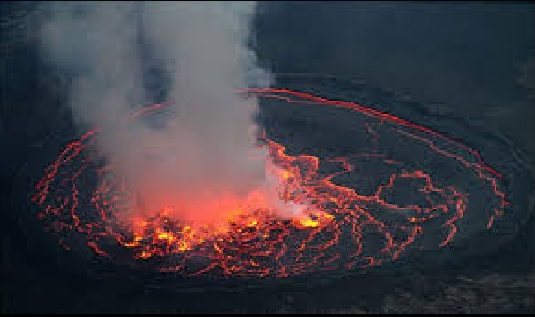
آتشفشان گالراس
در جنوب کلمبیا و نزدیک مرز اکوادور یکی از آتشفشان‌های فعال جهان قرار دارد که گالراس نام دارد محققان زمین شناس فعالیت این کوه را حداقل یک میلیون دانسته اند گالراس چندین فوران داشته و اولین فورانش سال 1580 بوده است و مقام فعال ترین آتشفشان کلمبیا را به خود اختصاص داده است.
عکس
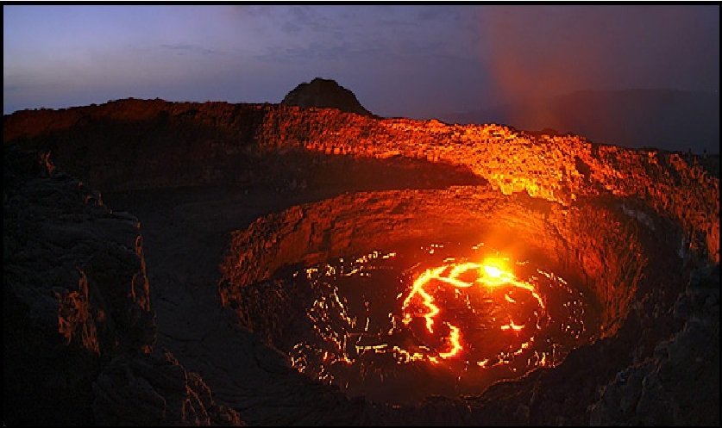
ایافیاتلایو کوتل ایسلند
یکی دیگر از آتشفشان‌های فعال ایا فیاتلایو کوتل در سرزمین یخی ایسلند است. این آتشفشان در دوره های گوناگون فوران های بزرگی داشته و آخرین آن سال 2010 بوده است که بزرگترین فوران های خود را به نمایش گذاشت. این آتشفشان یکی از آتشفشان‌های فعال جهان است.
عکس
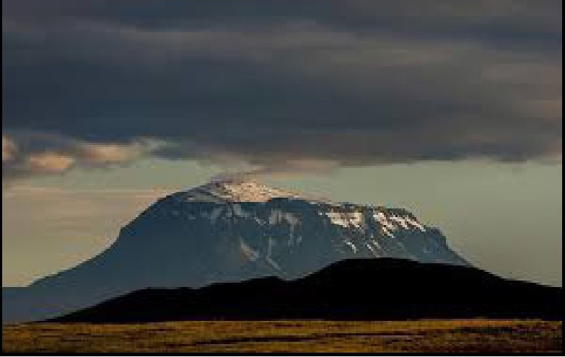
کوه یاسور
کوه پاسور با ارتفاع 361 متری بالای سطح دریا آتشفشانی فعال در جزیره تانا در کشور وانواتو در اقیانوس آرام است از قرار معلوم درخشش این آتشفشان ناخدا جیمز کوک را در اولین سفر اروپایی او به این جزیره در سال 1774 به خود جذب کرد فوران های آن همراه با آتش و گوگرد و گدازه معمولاً چند بار در هر ساعت رخ می دهد.
عکس
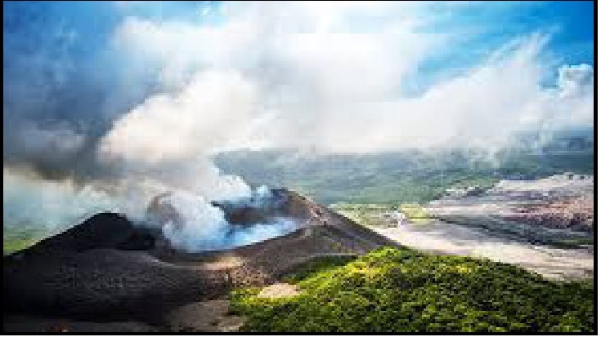
کوتوپاکسی
دومین قله بلند در اکوادور است به طوری که ارتفاع آن به 5897 متر میرسد. آتشفشان آن یکی از معدود یخچال های طبیعی در جهان را دارد که در ارتفاع . متری آغاز میشود این آتشفشان به آسانی از شهر کیتو پایتخت اکوادور قابل مشاهده است کوتوپاکسی با بیش از 50 فوران از سال 1738 یکی از مرتفع ترین آتشفشان‌های فعال در جهان است خطر اصلی فوران بزرگ از کوتوپاکسی، جریان یخ از یخچال های طبیعی آن خواهد بود.
عکس
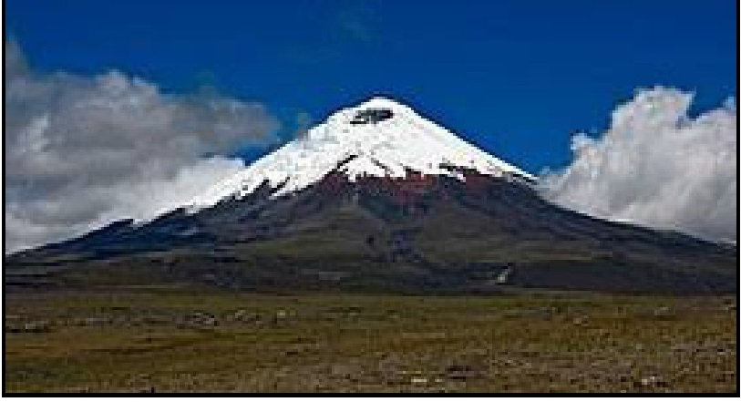
قله برومو
در ارتفاع 2329 متری آتشفشانی فعال و بخشی از توده کوه تنگر در جاوه شرقی در اندونزی است. این قله بلندترین نقطه توده کوه نیست، ولی معروف ترین آن است. این منطقه یکی از پربازدیدترین جاذبه های گردشگری در جاوه است. از دهانه آتشفشان مرتباً دود گوگرد سفید رنگی بیرون می آید. این آتشفشان به وسیله شن های ریز آتشفشانی معروف به دریای شن» احاطه شده .است اثر کلی آن به شکل عجیبی غیر معمول است به ویژه وقتی آن را با دره سبز و با شکوه در اطراف توده کوه تنگر مقایسه کنیم.
عکس
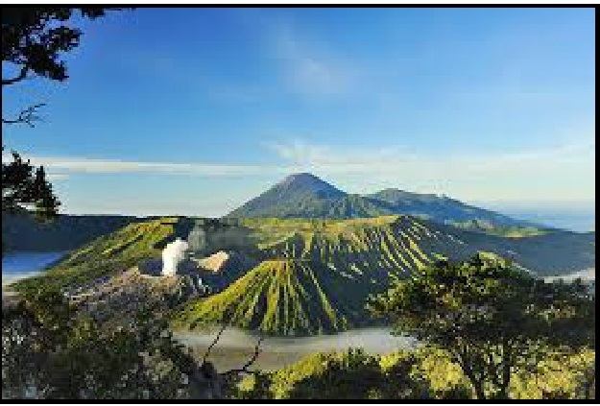
كراكاتوا
جزیره ای آتشفشانی بین جاوه و سوماترا در اندونزی است. فوران کوه کراکاتوا در 26 و 27 آگوست 1883 یکی از شدیدترین حادثه های آتشفشانی در تاریخ مدرن و ثبت شده بود این فوران معادل با حدود 13000 برابر خروجی هسته ای بمب اتمی که هیروشیما را نابود کرد بود.
عکس
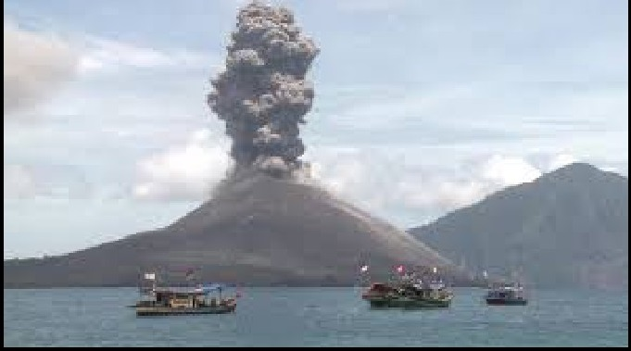
این انفجار عظیم حتی تا 3110 کیلومتر آن طرف تر در شهر پرث در غرب استرالیا نیز شنیده شد. در سال 1927 فورانهای این آتشفشان موجب شد جزیره آناک کراکاتوا از آب بیرون آید، و این جزیره آتشفشانی با نرخ متوسط 7 متر در سال همچنان در حال پدیدار شدن است. آخرین فوران آناک در آپریل 2008 شروع شد و امروز نیز همچنان در حال ادامه است.
آتشفشان آرنال
فعال ترین آتشفشان کاستاریکا است که در 90 کیلومتری شمال غرب سن خوزه پایتخت این کشور قرار دارد.آتشفشان آرنال در ارتفاع 1657 متری سطح دریا و در بالای دریاچه آرنال قرار دارد. از لحاظ زمین شناسی آتشفشان جوانی به شمار می رود و سن آن کمتر از 3000 سال تخمین زده میشود. در سال 1968، آرنال فورانی داشت و دهکده کوچک تاباکون را نابود کرد. به دلیل آن فوران سه دهانه دیگر در کناره های غربی آن ایجاد شدند ولی تنها یکی از آنها هنوز هم وجود دارد.
عکس
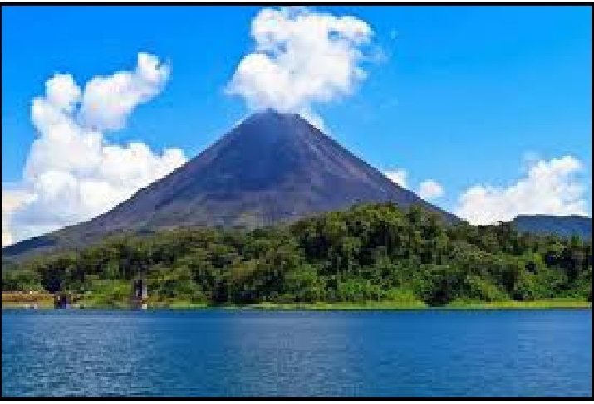
کوه اتنا
دومین آتشفشان فعال بزرگ در اروپا است که هم اکنون 3329 متر ارتفاع دارد هر چند ارتفاع آن با فوران قله ها تغییر میکند این کوه در حال حاضر 21 متر کوتاه تر از ارتفاع آن در سال 1981 است. اتنا در ساحل شرقی سیسیل ایتالیا قرار دارد و خاکهای آتشفشانی حاصل خیز آن از کشاورزی گسترده حمایت می کند به طوری که باغها و تاکستان های انگور در دامنه های پایین تر کوه و جلگه وسیع کاتانیا در جنوب فراوان هستند.
عکس
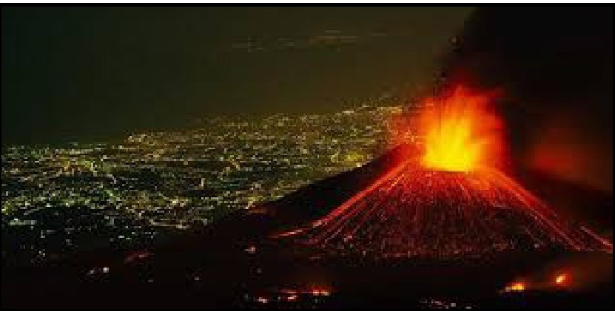

خطرناکترین آتشفشان های فعال جهان
عکس
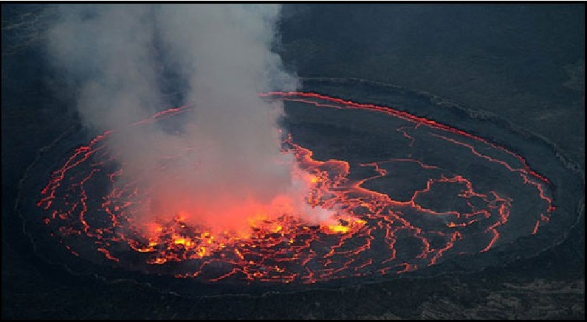
آتشفشان‌ها پدیده هایی جالب و در عین حال بسیار خطرناک هستند. یک فوران آنها کافی است تا فاجعه ای عظیم به بار بیاید در زمانهای دور، هنگامی که آتشفشانی فوران می کرد، انسانها تصور می کردند که به عقوبت رب النّوع هایشان گرفتار شده اند. امروزه اما میدانیم فوران های آتشفشانی نتیجه خروج مواد مذابی است که در زیر پوسته زمین در حال جوشیدن هستند و مجبورند از منافذهای باز زمین خارج شوند. در اینجا ما لیستی از آتشفشان‌هایی که هنوز فعال هستند و احتمال دارد که با فوران آنها فجایع جبران ناپذیری برای جوامع و محیط زیست به وجود بیاید را بررسی می کنیم.
کوه نیرا گونگو
کوه نیراگونگو یکی از فعال ترین آتشفشان‌ها در قاره آفریقاست. در هیچ جای دیگری از کره زمین آتشفشان‌ها چنین دریاچه ها و رودخانه های عظیمی از مواد مذاب
را ایجاد نمی کنند و به نظر میرسد این آتشفشان یکی از مرگبارترین آتشفشان‌های آفریقا .باشد آتشفشان نیراگونگو همانند ریشه های درخت در سراسر کوه گسترده شده.اند در دامنه این آتشفشان شهر (گوما)با حدود یک میلیون نفر جمعیت قرار دارد در دهه های اخیر دو فوران این آتشفشان به این شهر خسارتهایی وارد کرده و خانه ها را نابود کرده است. از سال 1894 تا 1977 گدازه های فعال دریاچه بزرگی را در دهانه این آتشفشان خطرناک ایجاد کرده بودند و هنگامی که دیواره این دهانه سال 1977 شکسته شد گدازه ها با سرعت بیش از 26 متر برثانیه از کوه سرازیر شدند که این سریع ترین سرعت حرکت گدازه در دنیاست که تاکنون به ثبت رسیده است. در این فوران روستاهای محلی کاملاً ویران شدند و هزاران نفر جان خود را از دست دادند. در سال 2002 با شروع یک فوران جدید، گدازه ها راه خود را به سمت شهر گوما ادامه دادند که در این حادثه 147 نفر کشته و نزدیک به 120 هزار نفر بی خانمان شدند.
عکس
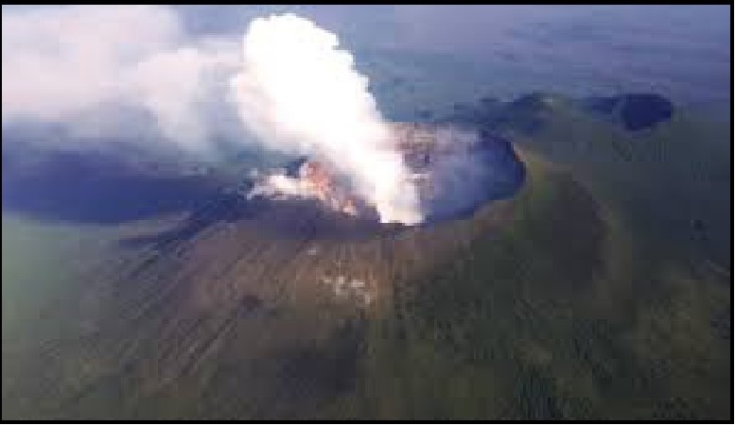
آتشفشان تفتان
کوه آتشفشانی تفتان در ایران و در جنوب شرقی زاهدان و شمال غربی خاش با ارتفاع 4110 متر از سطح دریا قرار دارد. گدازه تفتان مساحتی معادل هزار و 300 کیلومتر مربع را پوشانده و لایه های خاکستر در این آتشفشان کم است از فعالیت های درون ،آتشفشان ابر سفیدی تشکیل میشود که از فاصله صد کیلومتری قابل مشاهده است و منظره یک آتشفشان فعال را به خوبی نشان میدهد. در حالی که آخرین دوره فعالیت این آتشفشان نامعلوم است اما امروزه با توجه به زمین لرزه های خفیف اطراف آن و خروج بخار آب، گازهای گوگردی و گاز کربنیک از دهانه تفتان، بعضی
براین عقیده اند که تفتان دوباره در آینده ای نزدیک فوران می کند اما زمین شناسان این نظریه را رد کرده اند.
عکس
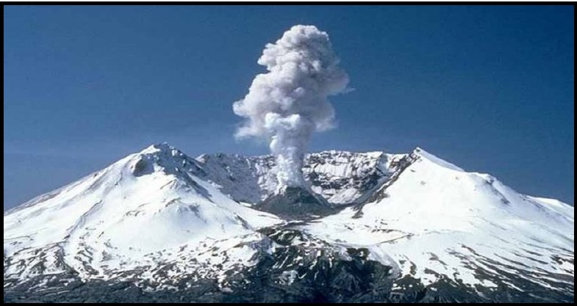
آتشفشان گالراس
نام این آتشفشان در بین آتشفشان‌های معروف جهان نیز هست.
گالراس آتشفشانی است در جنوب کلمبیا که در نزدیکی مرز اکوادور واقع شده است. این کوه یک میلیون سال فعالیت آتشفشانی داشته است، بارها فوران کرده و اولین فوران آن در سال 1580 روی داده و در حال حاضر فعال ترین آتشفشان کلمبیا است.
شهر پاستو با 450 هزار نفر جمعیت در دامنه شرقی کوه آتشفشانی گالراس واقع شده است. آتشفشان گالراس در 1978 خاموش شد، اما بعد از تنها یک دهه رکود، بار دیگر در سال 1988 فعال شد. یک گروه تحقیقی از دانشمندان در 1993 برای بررسی علت خاموش شدن این آتشفشان رهسپار دهانه گالراس شدند. زمانی که آنها به قله کوه رسیدند یک فوران غیر منتظره روی داد که منجر به مرگ شش دانشمند و سه توریست شد دو فوران کوچک نیز در سال 2000 بعد از هفت سال آرامش در آتشفشان گالراس قبل از زلزله های تورنیلو روی داد. این آتشفشان در سال 2010 دوباره فوران داشتند که سبب شد هشت هزار نفر از مردم منطقه را تخلیه .کنند این دهمین فوران از این نوع است که طی سالهای گذشته در این آتشفشان روی داده و خاکستر آتشفشانی تا ارتفاع 12 کیلومتری سطح زمین پخش شده است. بعد از این فوران گدازه های داغ به سه و نیم کیلومتری پایین آتشفشان سقوط کرد و آتش سوزی شروع شد.
مقامات کلمبیا بعد از وقوع این حوادث اعلام کردند که این گدازه ها می توانند
طی هفته ها ادامه داشته باشند. این آتشفشان از سال 200 (1379) تقریباً هر سال فوران میکند و به خاطر وقوع فورانهای غیر منتظره خطرناک است و جان خیلی ها را گرفته است.
عکس
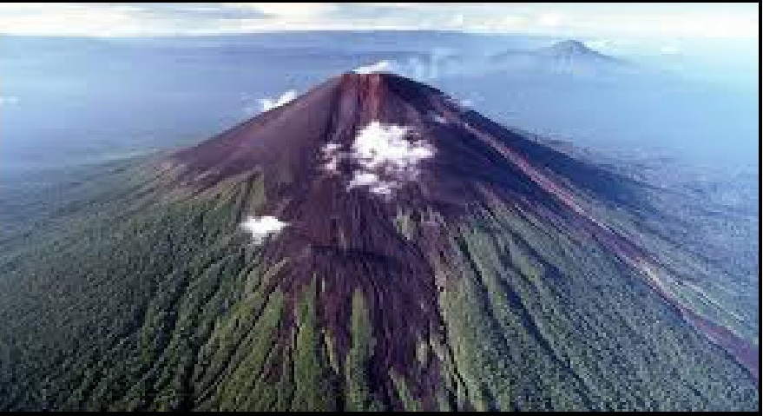
آتشفشان ساکورا جیما
مشرف به شهر تاریخی کاگوشیما در جزیره کیوشو سه آتشفشان وجود دارد که آتشفشان‌های ساکوراجیما را تشکیل میدهند در میان این آتشفشان‌ها، (مینامی دیک) فعال ترین آنها است و به طور منظم خاکستر را بر روی شهر پخش می کند. آتشفشان‌های ساکوراجیما که در ارتفاع 1117 متری از سطح دریا هستند، حدود هزار کیلومتر از جنوب غرب توکیو فاصله دارند همچنین این آتشفشان فعال در 50 کیلومتری رآکتور هسته ای (سندای)ژاپن قرار دارد سالانه 500 تا 1000 فوران آتشفشانی در ساکورا جیما رخ میدهد زمین شناسان از این آتشفشان به عنوان آتشفشان و زوویوی شرق نام میبرند. در اوت 2013 ، وقوع یک فوران آتشفشانی شدید سبب شد تمامی این منطقه با خاکستر پوشانده شود.
ژاپن در (حلقه آتش در اقیانوس آرام) قرار گرفته که منطقه زلزله خیز و آتشفشانی به شمار می رود.
در سال های اخیر مرکز هواشناسی ژاپن هشدار داده احتمال فوران گسترده آتشفشان کوه ساکوراجیما بسیار افزایش یافته است. مسافران ماجراجو که میخواهند یک تجربه نزدیک با آتشفشان‌های فعال داشته باشند میتوانند ساکوراجیما را انتخاب کنند. در حالی که مجاز به صعود به دهانه نیستند ولیکن با حدود دو ساعت پیاده روی در دامنه کوه میتوان یک منظره بسیار عالی را مشاهده کرد.
عکس
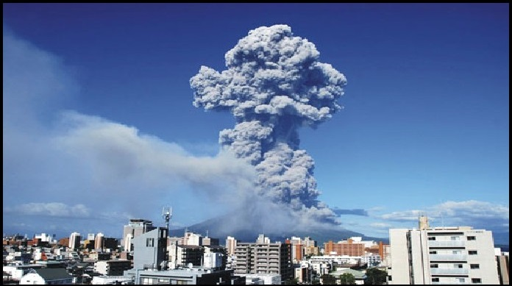
مونت مراپی
مونت مراپی به معنای (کوه آتش) است و به نظر می رسد، نام مناسبی برای فعال ترین و خطرناک ترین کوه های آتشفشانی در اندونزی باشد که تقریبا هر 10 سال یک بار به طور متناوب فوران می.کند. از قرن شانزدهم این کوه به طور مداوم بسیاری از ساکنان روستاهای اطراف را به کام مرگ فرستاده است. روستاهای دامنه کوه مراپی و اطراف آن محل سکونت چند هزار کشاورز است که به زراعت در خاک حاصلخیز این منطقه اشتغال دارند.
در نزدیکی این آتشفشان شهر یوگیاکارتا قرار گرفته و حتی چندین روستا نیز در دامنه های آن و در ارتفاع 1700 متری واقع شده اند. فوران این آتشفشان در سال 1930 به نابودی ده ها روستا و کشته شدن بیش از هزار نفر منجر شد و در سال 1994 هم 60 نفر را کشت.
در سال 2006 در حادثه فوران این آتشفشان در حدود پنج هزار نفر جان خود را از دست دادند و 200 هزار نفر نیز بی خانمان شدند. در سال 2010 یک بار دیگر فوران این آتشفشان 353 نفر کشته به جا گذاشت و بیش از 320 هزار نفر از ساکنان محلی آن جا بی خانمان شدند. یکی از کارشناسان محلی این فوران مونت مراپی را شدیدتر از حادثه سال 1930 دانسته است بسیار تعجب آور است که با وجود احتمال رخ دادن فاجعه های عظیم روستاییان همچنان در نزدیکی این کوه به زندگی ادامه میدهند.
عکس
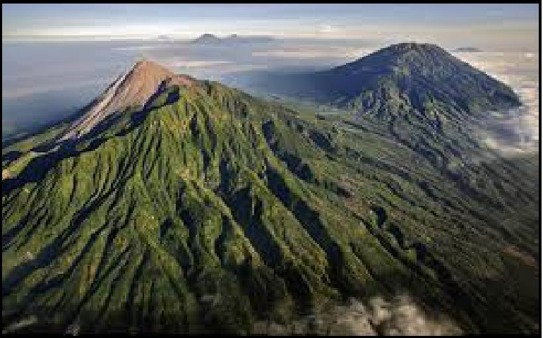
آتشفشان یولاوان
شهر را بائول در گینه نو دارای سه آتشفشان خطرناک و فعال است که آخرین بار در 1994 فوران کرده و تمامی مردم این شهر به ناچار آنجا را ترک کرند. یولاوان یکی از فعال ترین آتشفشان‌ها در گینه نو است. فعالیت این آتشفشان از سال 1700 آغاز شده و تاکنون بیش از 22 فوران از این آتشفشان به ثبت رسیده است. فعالیت این آتشفشان در سالهای اخیر باعث شده که ساکنان محلی به طور مداوم شاهد انفجارهای کوچکی باشند که نتیجه ،آنها پراکنده شدن خاکستر و گدازه به اطراف است. با توجه به ارتفاع این کوه آتشفشانی فوران آن فاجعه بار است و می تواند صدها کیلومتر از زمینهای اطراف خود را ویران کند با این حال هنوز هم تعداد اندکی در این شهر زندگی میکنند که به دلیل ادامه فعالیت این آتشفشان و خروج گاز و غبار سمی به انواع بیماریهای تنفس دچار شده اند. پیش بینی می شود که این آتشفشان در سال 2050 نیز دوباره فوران کند.
عکس
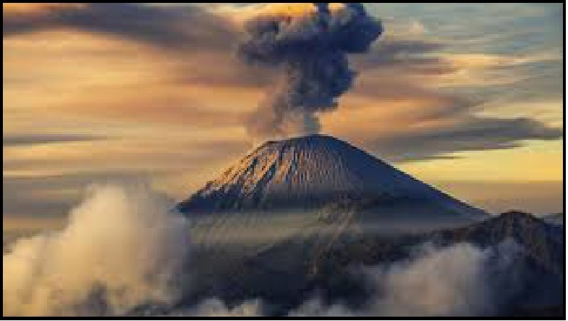
آتشفشان یلواستون
چشمه های آب گرم سولفوریک در پارک ملی یلواستون در ایالت متحده آمریکا، سالها است که گردشگران زیادی را به خود جذب کرده است. این پارک یکی از زیباترین و در عین حال یکی از وحشتناک ترین پارکهای جهان است، در زیر پارک زیبا ،یلواستون آتشفشانی بزرگ پنهان شده که هنوز فعال است و اگر روزگاری فوران کند، می تواند کل غرب ایالت متحده آمریکا را از بین ببرد و مسیر تاریخ بشریت را تغییر دهد.
عکس
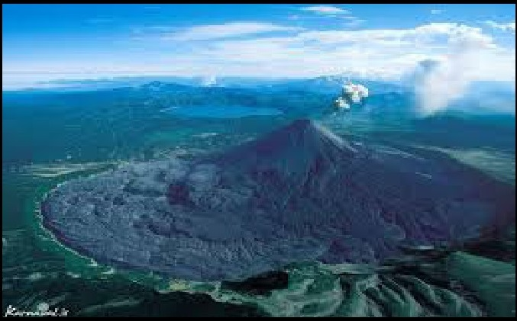
کوه وزوویو در ایتالیا
وزوویو تنها آتشفشان فعال در سرزمین اصلی اروپاست که برخی از بزرگترین فوران های آتشفشانی در این قاره را ایجاد کرده است این کوه در سواحل غرب ایتالیا مشرف به خلیج و شهر ناپل و در دهانه آتشفشان (سوما) قرار دارد. کوه وزوویو تجربه هشت فوران شدید در طول 17 هزار سال را دارد که فوران سال 79 میلادی از معروف ترین فوران های باستانی در جهان است و ممکن است بیش از 16 هزار نفر را کشته باشد.
عکس
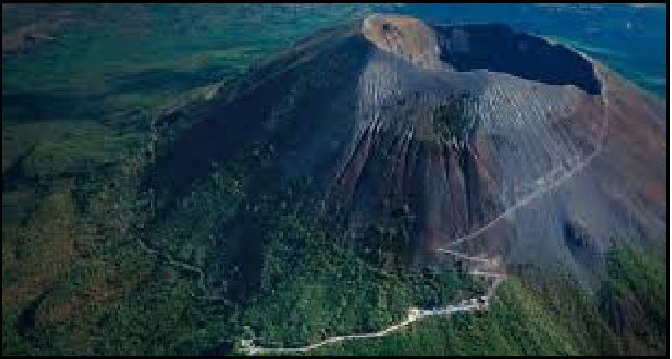

بزرگترین آتشفشان کشف بشر
بزرگترین آتشفشانی که تا کنون به وسیله بشر کشف شده است الیمپوس مونز یا کوه المپوس نام دارد که در بهرام واقع است. شواهد به دست آمده از طریق عکس برداری های سفینه فضایی مارینر نشان میدهد که ارتفاع این آتشفشان احتمالا 23 کیلومتر بوده و عرض آن نیز 65 کیلومتر است. بزرگترین آتشفشان کره زمین در سال 2013 در سواحل شرقی روسیه و در عمق اقیانوس کبیر کشف شده است که غیر فعال می باشد.

نمونه ای از فوران های مهم دنیا
آتشفشان وزوو
عکس
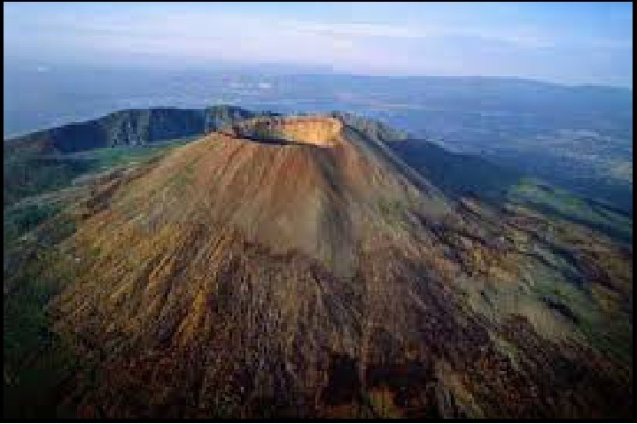
آتشفشان مونالوآ
عکس
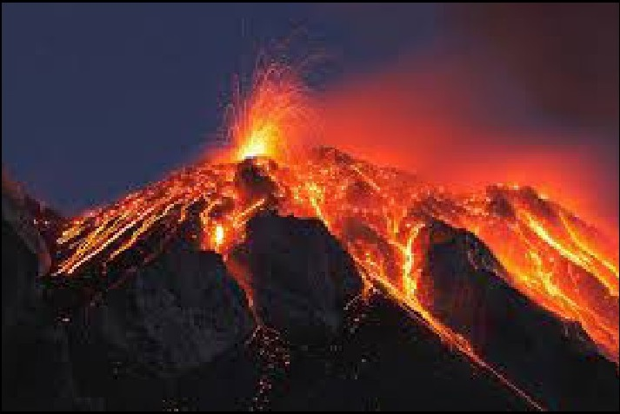
آتشفشان پله
عکس
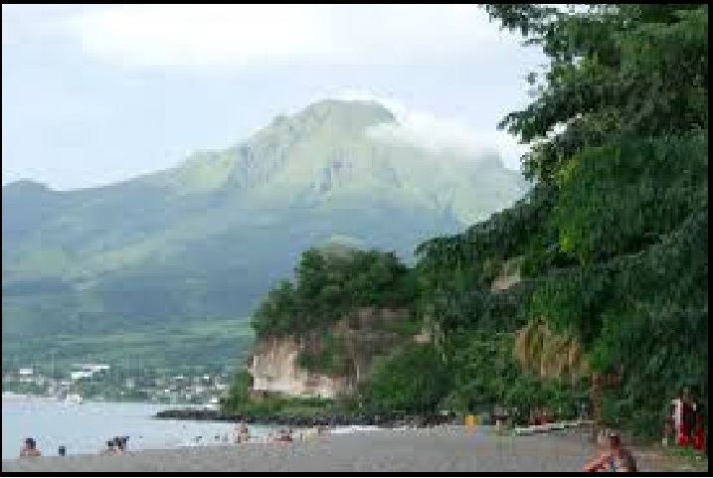
آتشفشان بزیمیانی
عکس
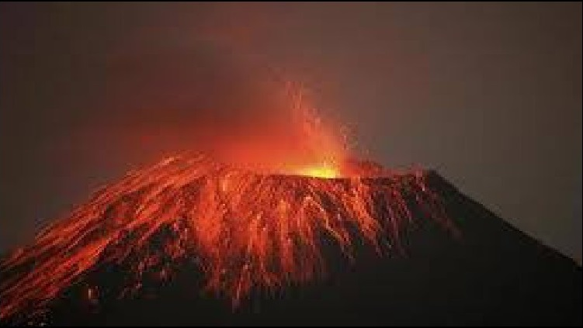
آتشفشان پاری کوتین در مکزیک
عکس
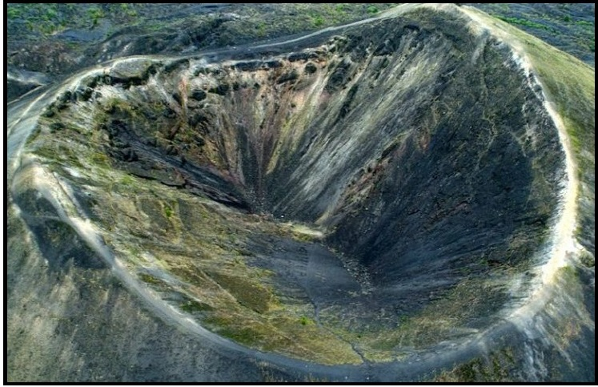

فصل سوم :آتشفشان های ایران

اشاره
عکس
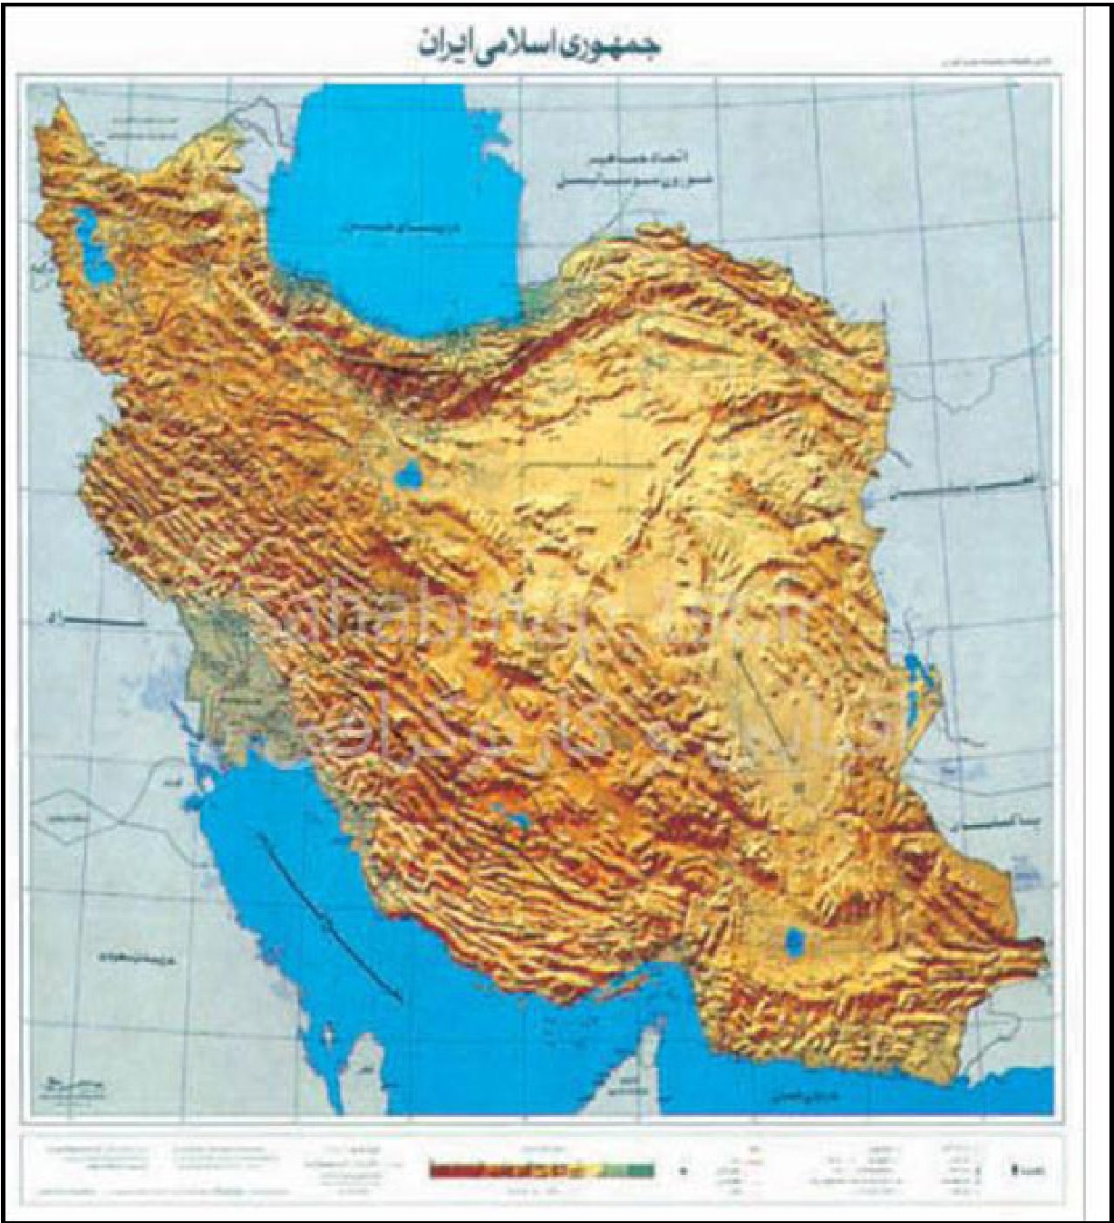

کوههای آتشفشان ایران
طبیعت واژه ای است که با شنیدنش به یاد مراتع سرسبز کوه های زیبا دریاچه های چشم نواز و آبشارهای مرتفع می افتیم و ناخودآگاه از آنها آرامش را طلب میکنیم کوه ها مخلوقاتی استوار هستند که در آرامش و سکوت فرو رفته اند و سالها است در گوشه و کنار دنیا خودنمایی می کنند. کوه های آتشفشانی اما متفاوتند. آنها گاه این سکوت را در طبیعت میشکنند و ظاهر آرامشان به ظاهری خشمگین تبدیل می شود.
عکس
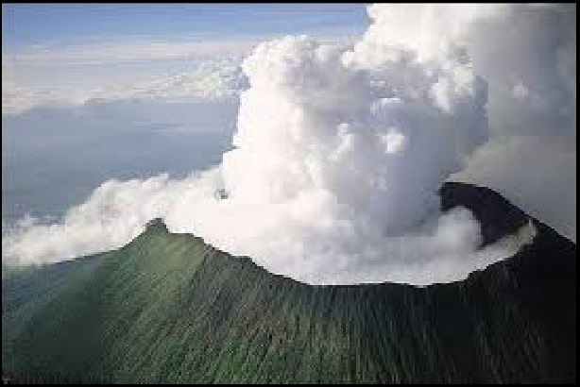
از این دسته کوه ها در ایران نیز وجود دارند؛ گرچه خیلی هم فعال نیستند، اما پدیده ای جالب در طبیعت ایران به شمار میروند زمان آخرین فوران برخی از این کوه ها به سالهای دور باز می گردد و کسی آن را به خاطر نمی آورد. می خواهیم به گوشه و کنار کشور عزیزمان برویم و برایتان از هفت کوه آتشفشانی ایران بگوییم. کوه هایی سرشار از سکوت اما درونی مذاب و پر تلاطم ایستاده اند و صلابتشان را به رخ همگان می کشند.
کوه دماوند
در میان کوه های آتشفشانی ایران نامی آشنا قرار دارد که همه ی ما با آن آشنایی داریم دماوند کوهی آتشفشانی است که به عنوان بام ایران از آن یاد میشود و توانسته با ارتفاع 5610 متری عنوان بلندترین کوه ایران و خاورمیانه و بلندترین قله ی آتشفشانی آسیا را به خود اختصاص دهد.
این کوه در رشته کوه البرز مرکزی و در جنوب دریای خزر جای دارد و از نظر تقسیمات کشوری از جاذبه های استان مازندران به شمار می آید. کوه دماوند نخستین اثر طبیعی ایران بود که در تاریخ سی ام تیر ماه سال 1387 نامش در فهرست آثار ملی ایران قرار گرفت و هم اکنون به عنوان یکی از مناطق چهارگانه ارزشمند از نظر
حفاظت محیط زیست شناخته میشود نام این کوه در اساطیر ایران نیز به چشم می خورد.
عکس
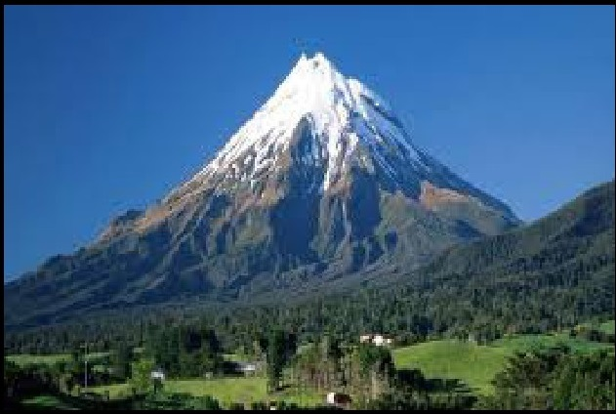
مشخصات دماوند
• ارتفاع: 5،610 متر
• مکان :بخش لاریجان شهرستان آمل مازندران
• رشته کوه: البرز
• گونه:آتشفشان چینهای (آتشفشانی خاموش )
عکس
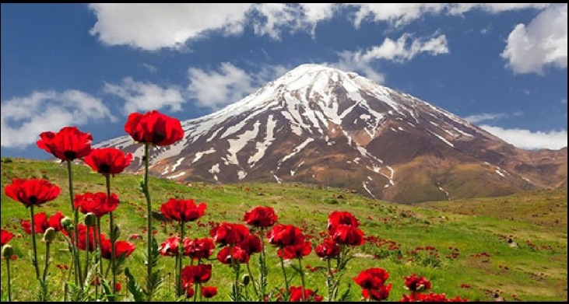
کوه سبلان
سبلان یک کوه آتشفشانی غیر فعال است که با ارتفاع 4811 متر عنوان سومین کوه مرتفع ایران را به یدک می کشد. این کوه بخشی از رشته کوه مرکزی ایران به حساب می آید و در استان اردبیل واقع است وجود آبگرم های طبیعی دامنه کوه پیست اسکی آلوارس و طبیعت زیبای تابستانی گردشگران زیادی را به این کوه می کشاند. این کوه در نزد بومیان و عشایر قداست خاصی دارد چرا که در برخی
کتب این محل به عنوان محل بعثت پیامبر ایران (زرتشت) شناخته می شود.
نام قله سبلان در فهرست آثار طبیعی ملی کشور قرار دارد و از ارتفاع بالای سه هزار و 600 متری قله سبلان به وسعت 6200 هکتار در اختیار سازمان حفاظت محیط زیست است.
عکس
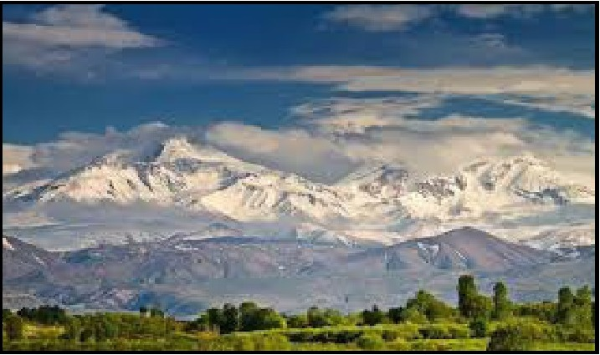
مشخصات سبلان
•ارتفاع: 4811 متر
•مکان: شمال غرب ایران استان اردبیل
•گونه: آتشفشانی مطبق
•آخرین فوران: نا آشکار، احتمالاً دوران هولوسن
•مسیر: شابیل مشکین شهر
عکس
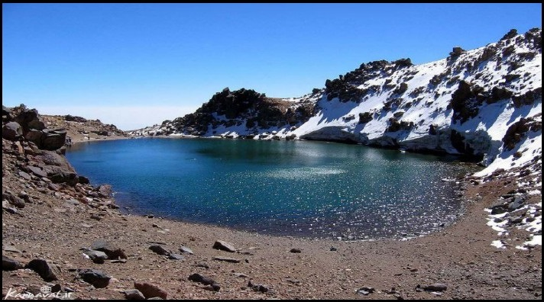
کوه سهند
کوه آتشفشانی سهند در شهر راغه استان آذربایجان غربی قرار دارد و ارتفاع آن 3707 متر میباشد. این کوه به سبب وجود انبوهی از گیاهان چمنزارها گلزارها و
مراتع چهره ی بسیار زیبایی پیدا کرده و به عروس کوه های ایران شهرت یافته است. شقایق های صحرایی و آلاله های روییده شده در دامنه این کوه و گونه نادر لاله واژگون منظره ای تماشایی را پیش چشم هر بازدید کننده ای قرار میدهد. پرندگان بومی و مهاجر پستانداران متعدد و گونه های متنوع و نادر آبزی نیز در این کوه و دامنه هایش زندگی میکنند و بر زیبایی آن میافزایند. علاوه بر این کوه سهند یکی از عوامل رونق کشاورزی دامداری و کندوداری در این منطقه به شمار می رود.
عکس
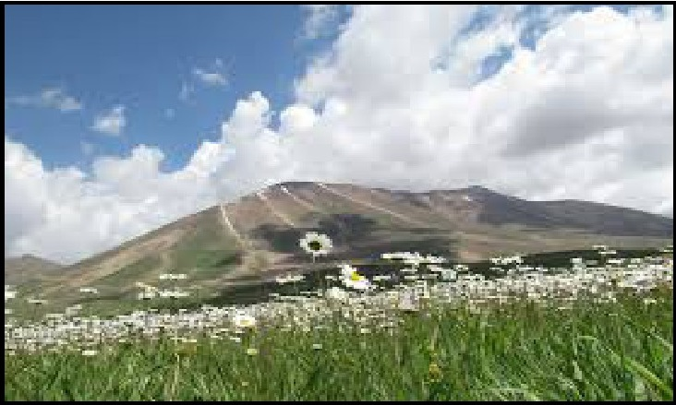
مشخصات سهند
• ارتفاع : 3707 متر
• مکان :شمال غرب ایران
• گونه :آتشفشانی مطبق
عکس
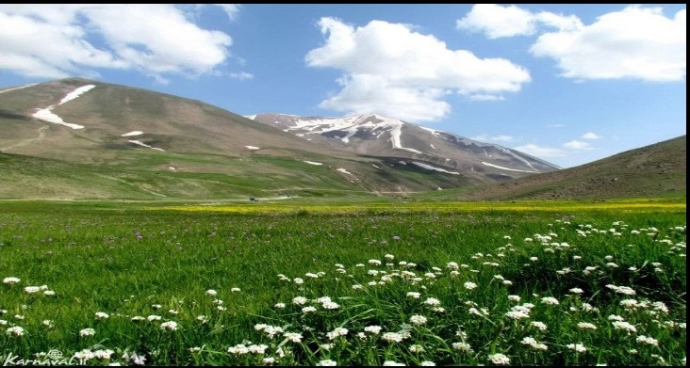
کوه تفتان
آتشفشانی نیمه فعال در منطقه جنوب شرقی ایران و استان سیستان و بلوچستان است که با ارتفاع 4042 متری خود به عنوان بلندترین کوه استان نیز از آن یاد
می شود. به قله آتشفشانی این کوه چهل تن می گویند که در نزدیکی خاش قرار دارد. در طول سال همواره خروج بخار گوگرد از سه دهانه آتشفشانی آن دیده میشود و تخته های گوگردی در اطراف آن فراوان است.
عکس
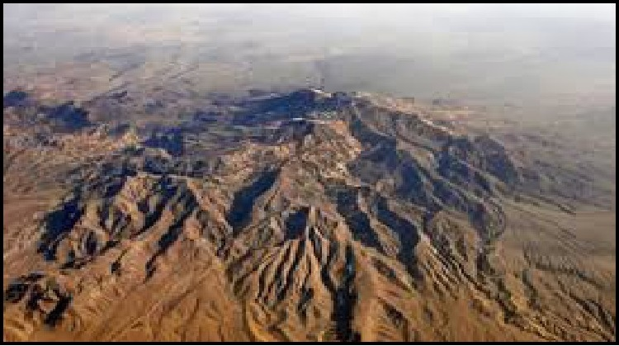
مشخصات تفتان
• ارتفاع :3940 متر
•. مکان :جنوب شرقی ایران
•. گونه :آتشفشانی مطبق
عکس
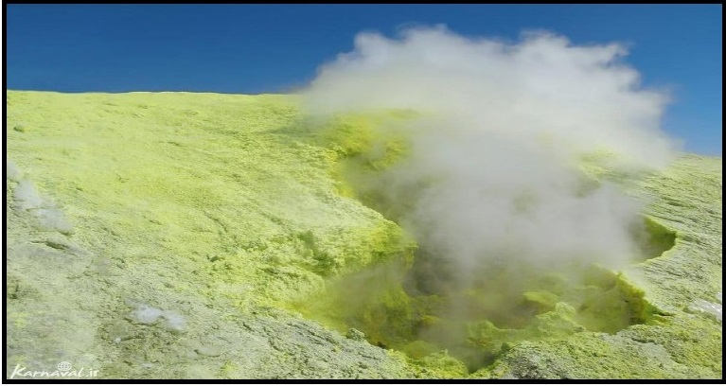
کوه بزمان
بزمان نام کوهی آتشفشانی با ارتفاع 3497 متر است که در منطقه سیستان و بلوچستان در جنوب شرقی ایران قرار گرفته است. این کوه در شمال محلی موسوم به چاله جازموریان واقع شده و قله آن مملو از بخارات انواع دی اکسید میباشد. کوه بزمان، کویرلوت را از جازموریان جدا می کند و از سمت غرب به رشته کوه ه-ای ب-ارز در استان کرمان متصل می شود.
عکس
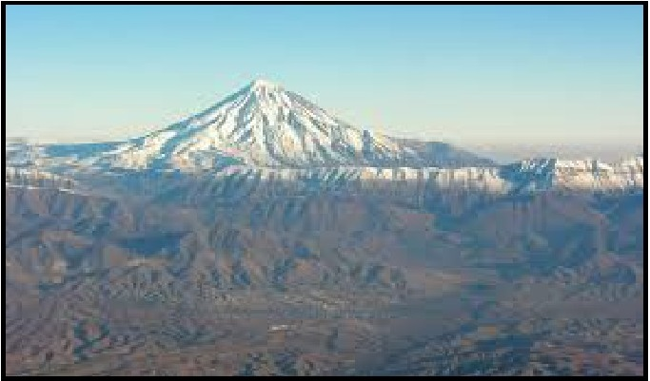
مشخصات بزمان
• ارتفاع :3490 متر.
• مکان :جنوب شرقی ایران .
• گونه :آتشفشان چینه ای
• آخرین فوران :نا آشکار
عکس
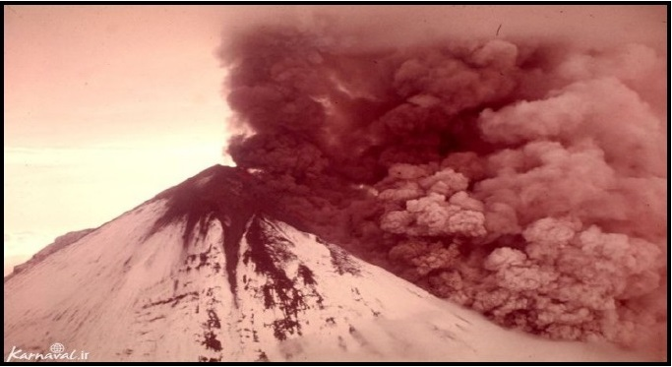
قلعه حسن علی
برای دیدن یکی از کوههای آتشفشانی باید راهی استان کرمان شویم و در نزدیکی راین به جستجوی آن بپردازیم این کوه آتشفشانی قلعه حسن علی نام دارد و در جنوب شرقی استان کرمان و در کنار روستایی به همین نام واقع شده است.
عکس
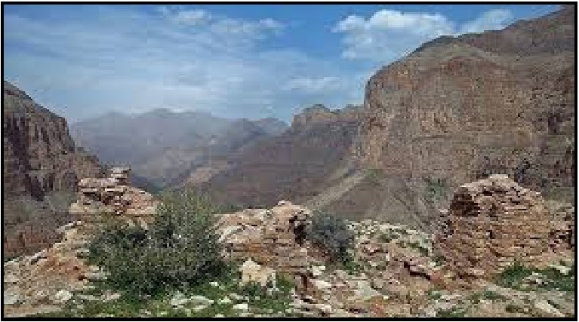
مشخصات بزمان
• مکان :جنوب شرقی ایران
• آخرین فوران: ناآشکار
قلعه حسن علی نام آتشفشانی در جنوب شرقی استان کرمان است. با وجود اینکه آخرین زمان فوران این آتشفشان مشخص نیست اما احتمالاً زمان شکل گیری آن دوره هولوسین است.
عکس
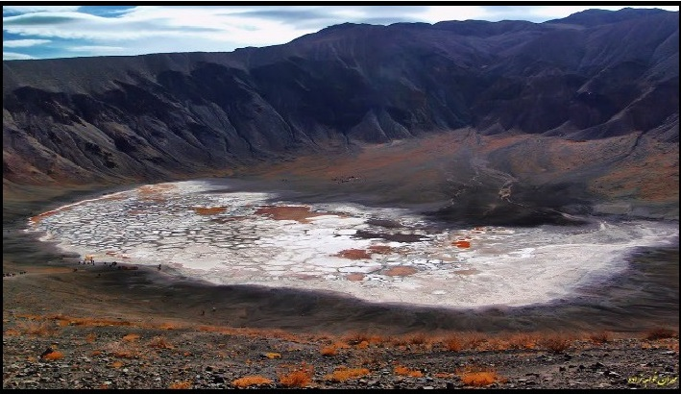
شهسواران
کوه آتشفشانی شهسواران در 110 کیلومتری جنوب شهرستان زاهدان و حدود 60 کیلومتری شمال غرب شهرستان خاش در استان سیستان و بلوچستان قرار دارد آخرین فوران این کوه به 12 میلیون سال پیش باز می گردد اما در سال های اخیر زمین لرزه هایی در این منطقه رخ میدهد که به عقیده ی برخی میتواند به این آتشفشان مربوط باشد برخی کارشناسان نیز این موضوع را رد میکنند و همچنان شهسواران را آتشفشانی غیر فعال میدانند.
عکس
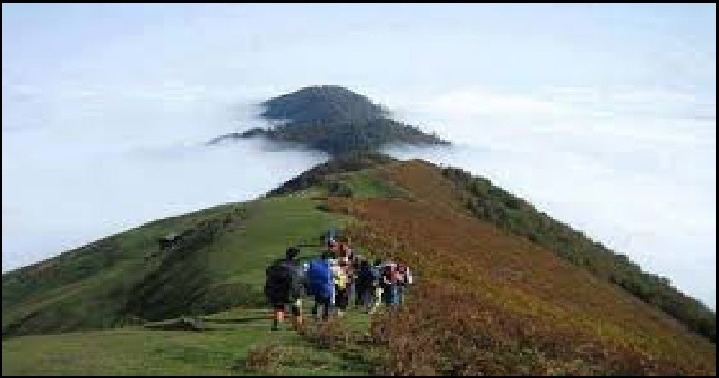
کدام آتشفشان‌های ایران فعالند؟
بررسی آتشفشان‌ها در ایران نشان میدهد که از بین آتشفشان‌های ایران سه آتشفشان ،بزمان تفتان و دماوند جز آتشفشان‌های فعال محسوب میشوند. همچنین در برخی بررسیها گفته شده است دماوند آتشفشان خفته است. وجود پنج آتشفشان فعال و نیمه فعال در ایران باعث شده است، تا دانشمندان کشور بررسی هایی در این زمینه انجام دهند. آنها درصددند تا با بررسی مواردی چون چشمه های آب گرم اندازه گیری گازهای گوگردی و قطر دامنه های کوه های آتشفشانی فعالیت آنها را مونیتورینگ کنند تا در صورت فعال شدن آنها به موقع هشدار دهند. در آتشفشان‌ها برخلاف پدیده زلزله میتوان با بررسی روند فعالیت تا حدودی تغییرات احتمالی را پیش بینی کرد
عکس
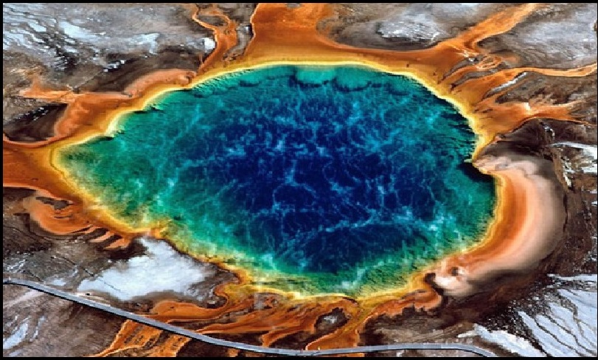

منابع
1.
احمدی پور و ملکی ،ل، مطالعه رخسار شناسی و محیط تشکیل مجموعه آتشفشانی (استان کرمان) مجموعه مقالات هفتمین همایش انجمن زمین شناسی ایران ص 592، 1382
2.
دلاوری م و شاکری ع ، سنگهای آتشفشانی ،تفتان فصلنامه کواترنری ایران دوره دوم شماره یک 1395
3.
،رفیعی ،گ آتشفشان‌ها مجله رشد آموزش زمین شناسی». شماره 43، 1384.
4.
دیباچه ای از مگماتیسم در ایران معین وزیری ، نشر دانشگاه تربیت معلم، 1377.
5.
مجموعه هزارجنوب غرب راین استان کرمان (پایان نامه کارشناسی ارشد دانشگاه شهید باهنر کرمان) ، ملکی ،ل، 1383
6.
www.universetoday.com
7.
www. cdnw.elicdn.com
8.
www.cosmosmagazine.com
9.
www.mehrnews.com
10.
www.020.ir
11.
www.eligasht.com
12.
www.kojaro.com
13.
www.bartarinha.ir

ghaemiyeh.com

